**国泰新点软件股份有限公司**

地址：张家港市杨舍镇江帆路8号（**http://www.epoint.com.cn**）

电话：0512-58188000传真：0512-58132373



**佳木斯开评标系统操作手册**

**（工作人员）**

**目 录**

第1章 登录及首页引导 2

1.1 系统登录 2

1.2 项目管理-标段列表 3

1.3 步骤引导 10

第2章 常用功能 11

2.1 查看招标文件 11

2.2 查看投标文件 12

2.3 查看控制价文件 13

2.4 澄清 13

2.5 否决投标 14

2.6 标书对比 17

2.7 扫描件上传 18

2.8 项目流标 19

第3章 工作人员操作说明 20

3.1 项目管理 20

3.2 评标准备 29

3.2.1 招标文件导入 29

3.2.2 控制价文件导入 31

3.2.3 评标办法设置 31

3.2.4 确定评委 38

3.2.5 确定评委回避 42

3.2.6 确定评委负责人 42

3.2.7 评标开始 43

# 登录及首页引导

## 系统登录

进入登录页面，选择对应的身份：评标工作人员，输入正确账号密码，后点击“登录”按钮，系统即进入主操作界面。



## 项目管理-标段列表

进入系统后，出现项目管理菜单，默认显示今日开标项目列表，工作人员点击标段后方的【进入】功能，进入需要开标的标段。

点击【今日开标项目】、【已开标项目】、【未开标项目】，可以切换查看不同开标状态下的标段列表。

在今日开标项目列表下，点击标段后方的【更多】按钮，可以对此标段进行【暂停】、【删除】操作。

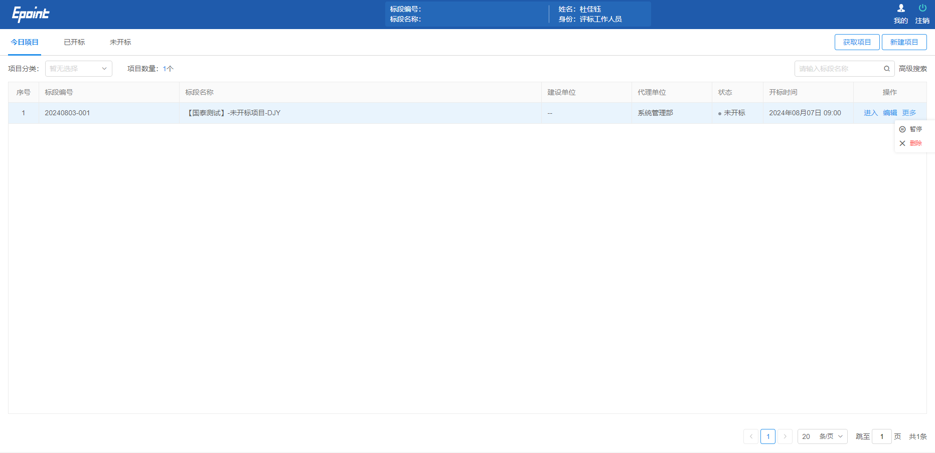

今日开标项目列表下，点击【编辑】按钮，可以对标段编号、标段名称、采购模式、建设单位、招标代理、开标主持人、开标时间、开标地点、允许解密时长进行修改。

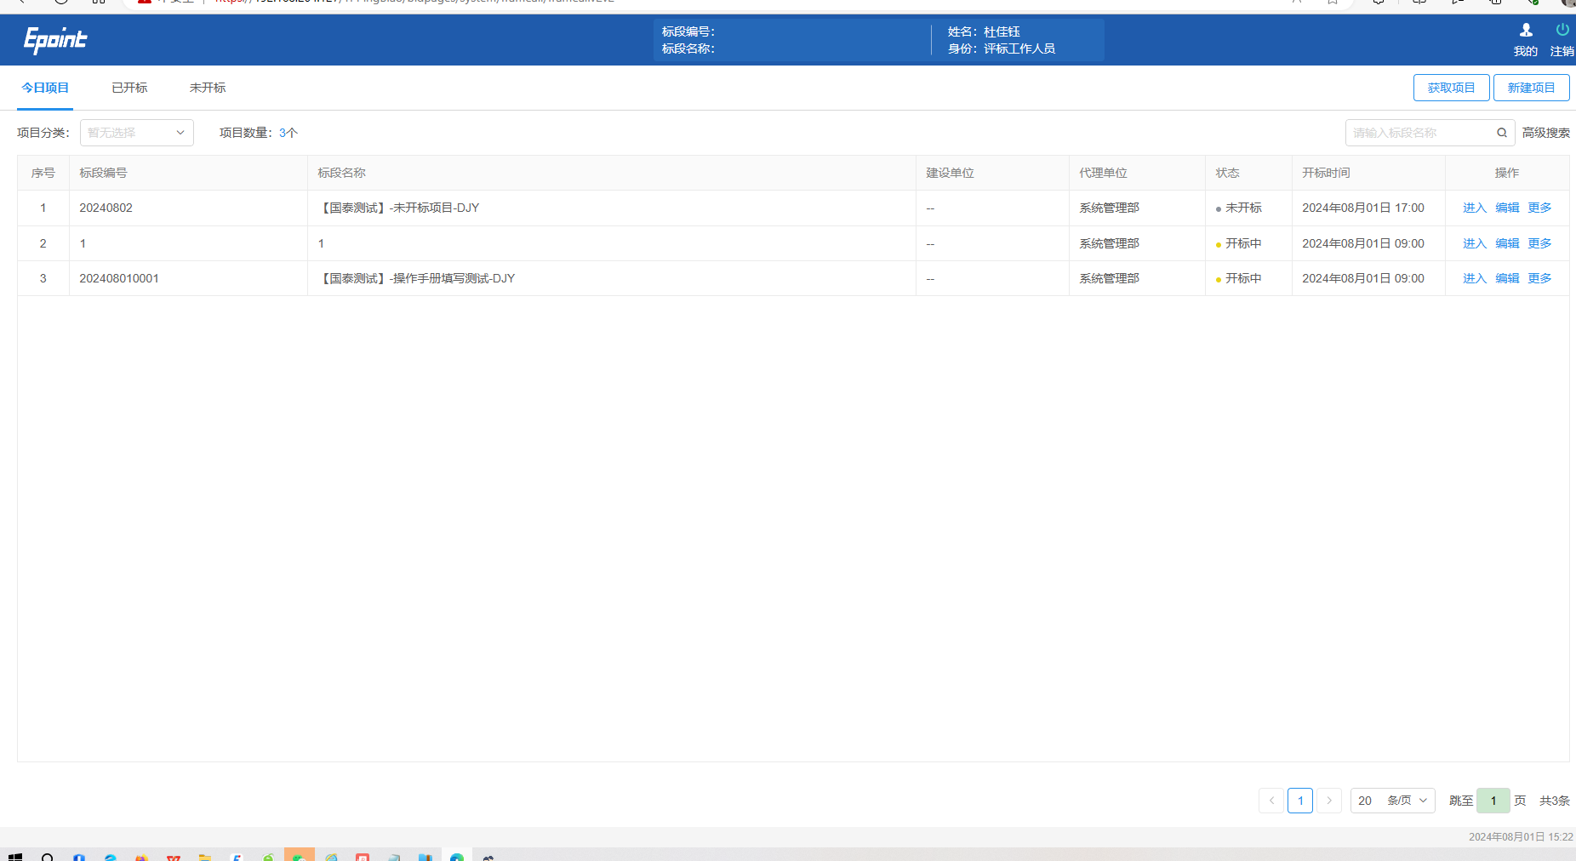

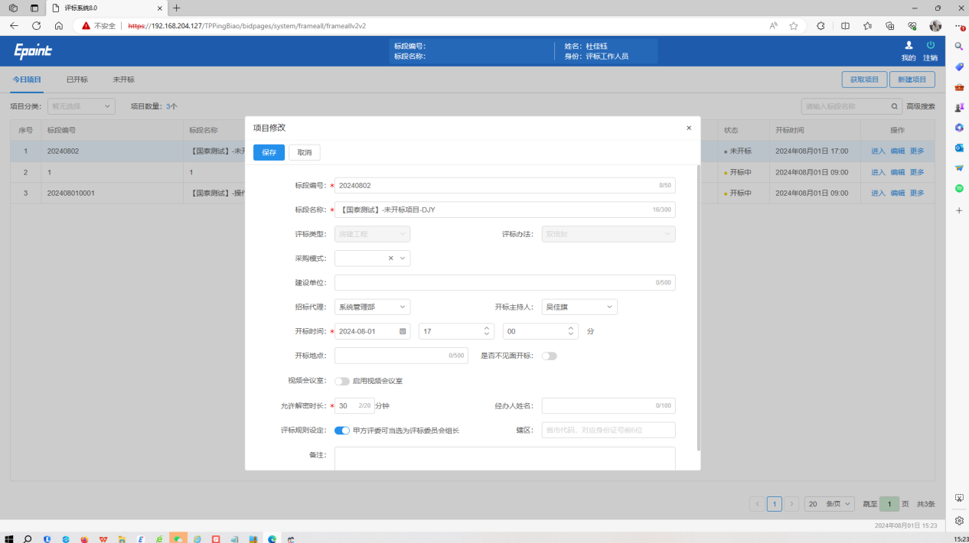

已开标项目列表中，点击标段后方的【更多】按钮，可以对该标段进行【复议】、【暂停】、【迁移】、【删除】操作。

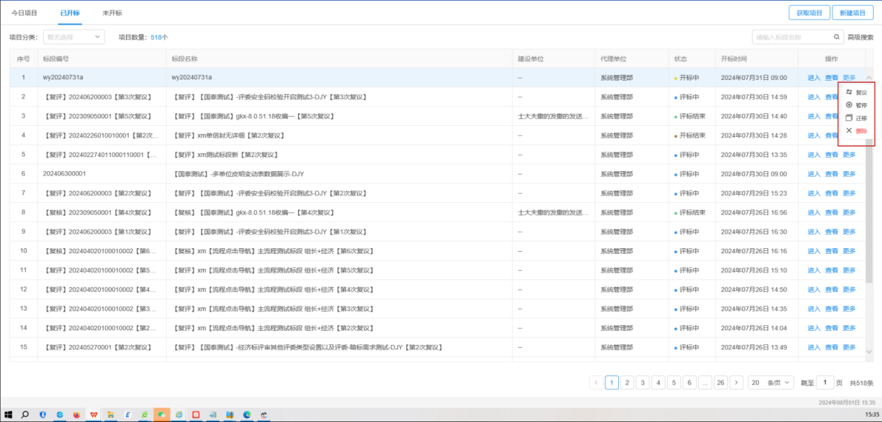

【项目复议】：选择复议节点，选择复议模式，勾选是/否保留清单数据，选择复评或复核（复评：除基础数据外，只保留数据至当前所选步骤！复核：保留所有数据，然后重置流程至当前所选步骤！），选择完成后点击【确定】按钮，在今日开标项目里显示该复议标段，除勾选需要保留的内容外，其他内容不保留。

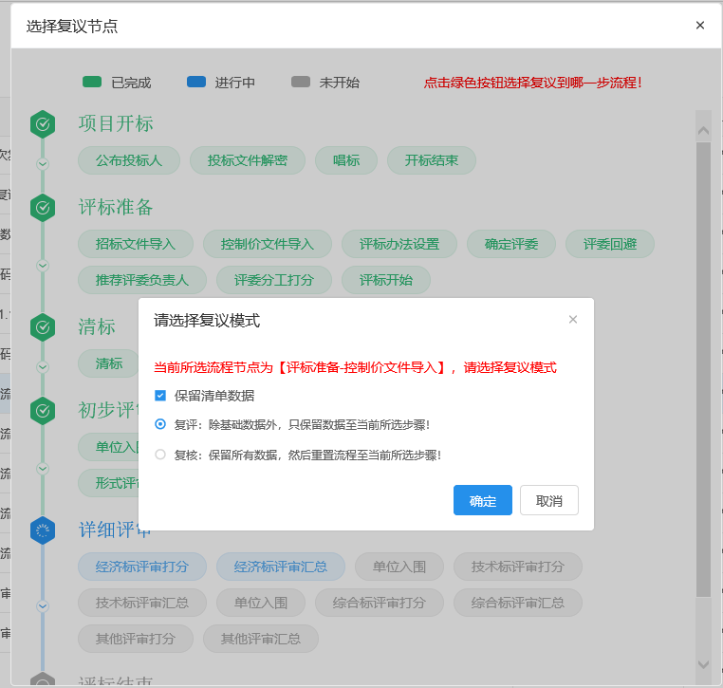

【项目暂停】：未评标结束的标段，点击【暂停项目】按钮，弹出请输入暂停理由的弹框，录入最大限制250个字符，点击【确定】按钮，标段状态列红色显示“暂停”，此时无法进入标段。

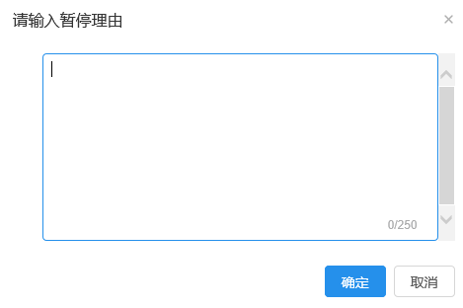

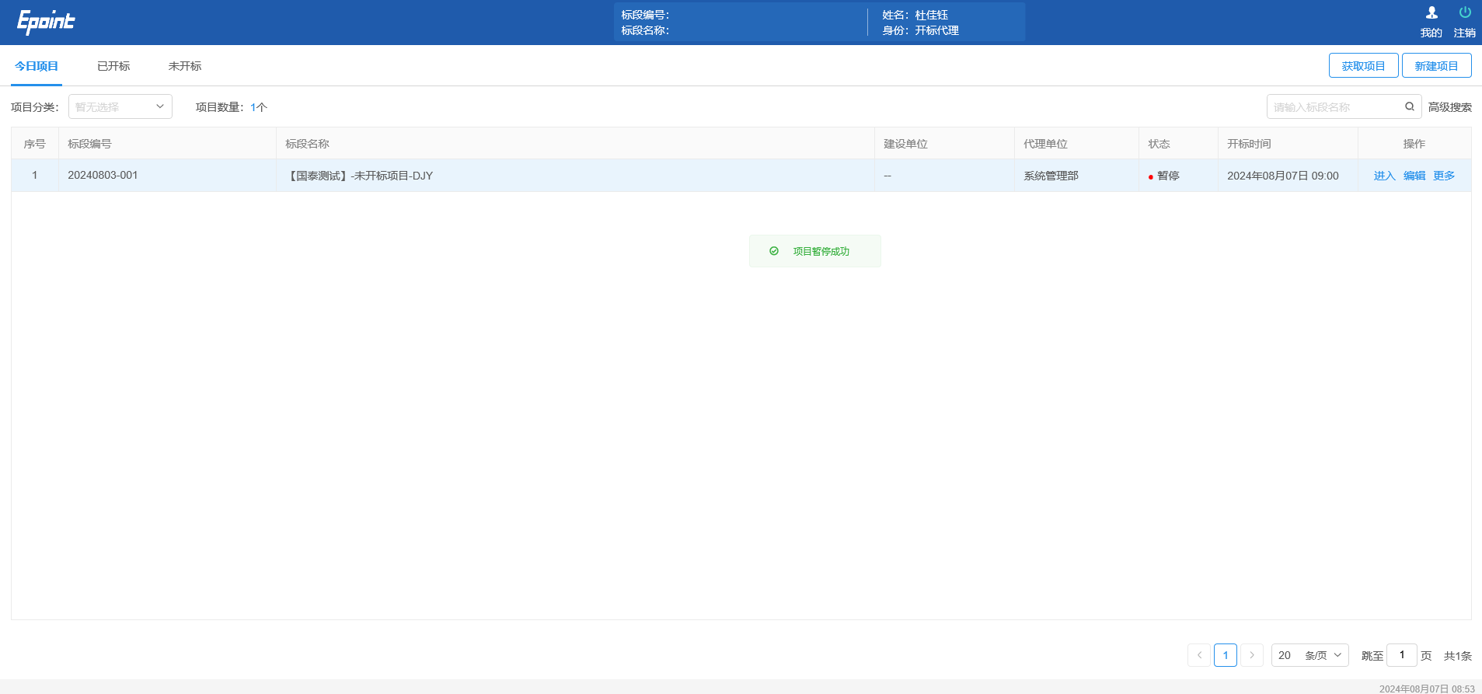

【取消暂停】：点击【取消暂停】，弹出提示“是否确认取消暂停”，点击确定后，提示：项目继续成功！。【取消暂停】按钮变成【暂停】；标段状态列显示评标中，可以继续评审或者操作。

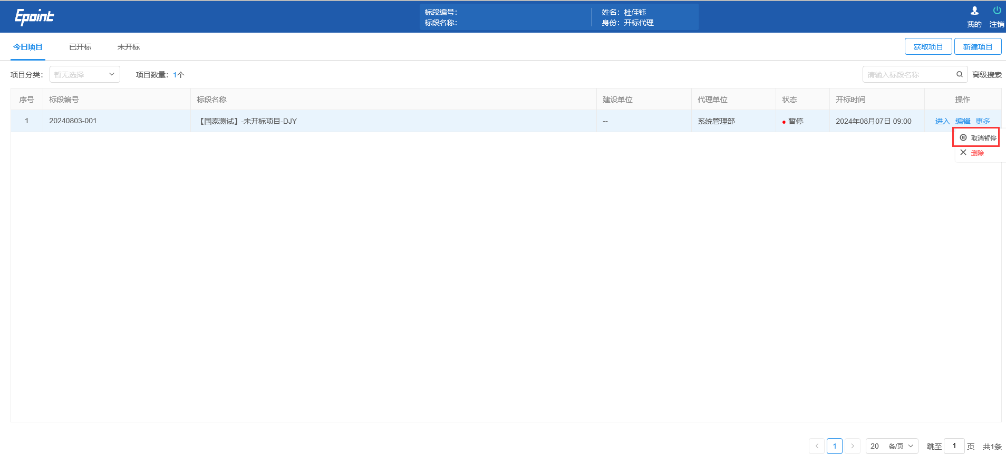

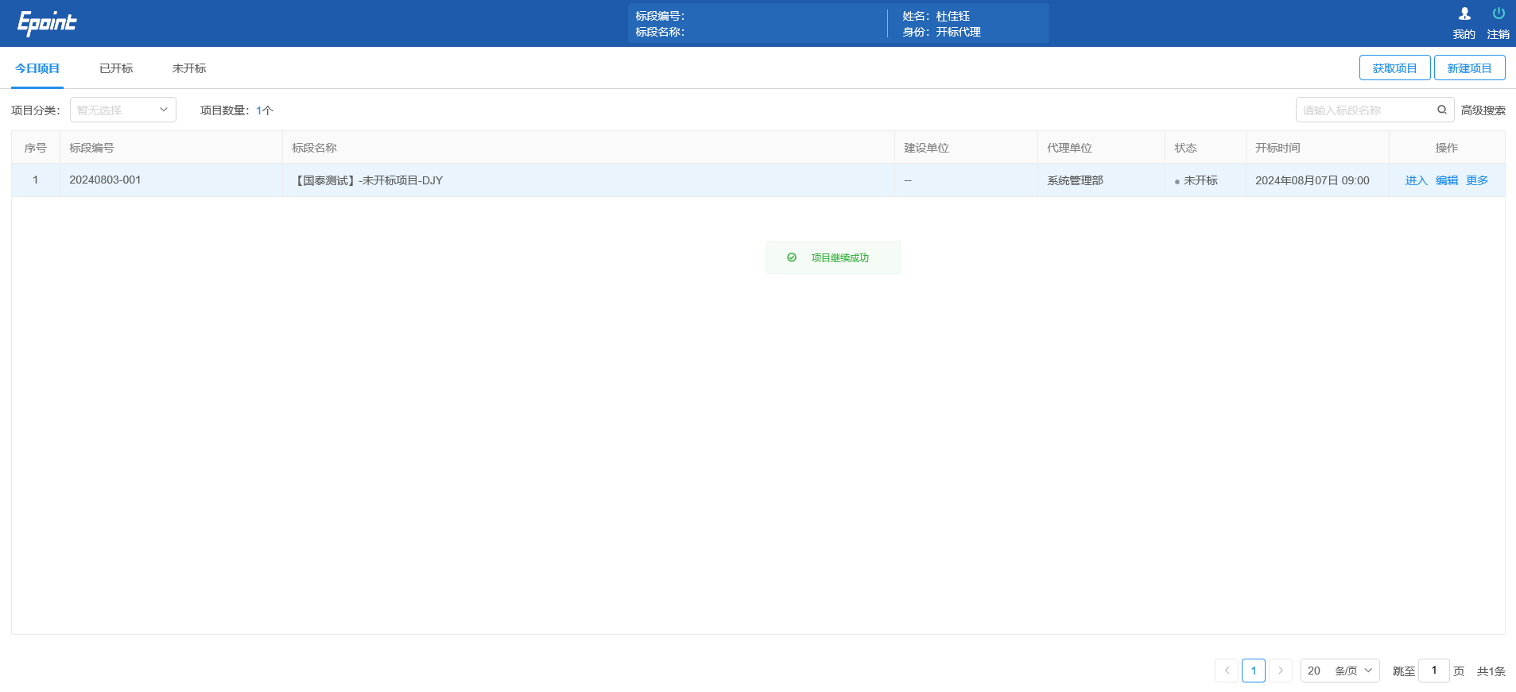

【迁移历史库】：已评标结束的标段，点击【迁移历史库】按钮，点击后弹出提示“是否确定要迁移？”，点击【确定】按钮，弹出提示 “迁移历史库成功！”，查看当前数据库，显示为迁移库，查看主数据库无数据显示。

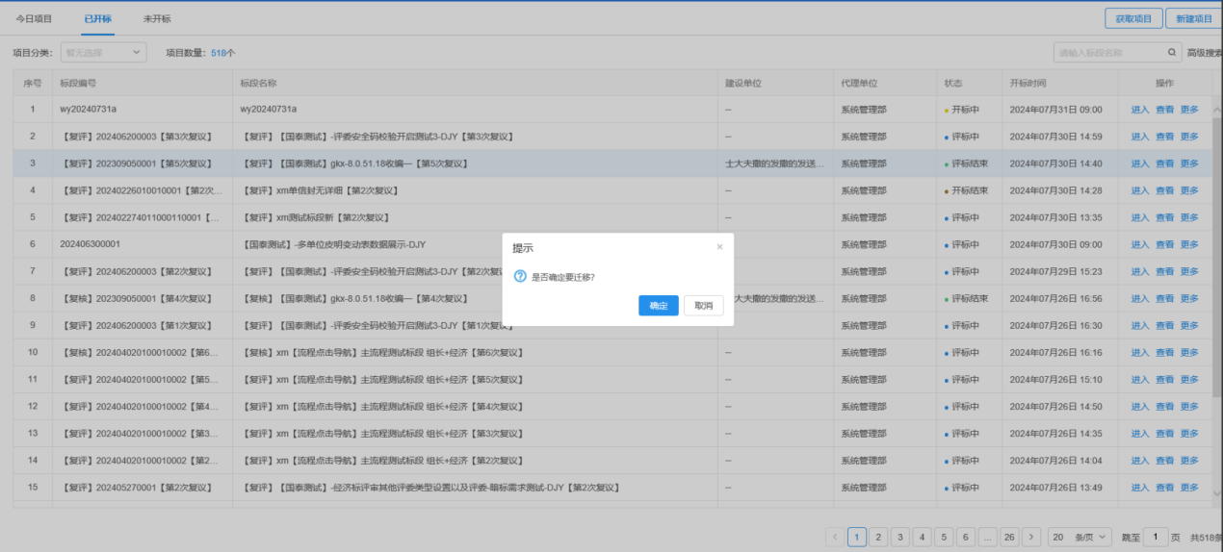

搜索功能：在搜索框中输入标段名称关键字，可以搜索到带有此关键字的对应标段。

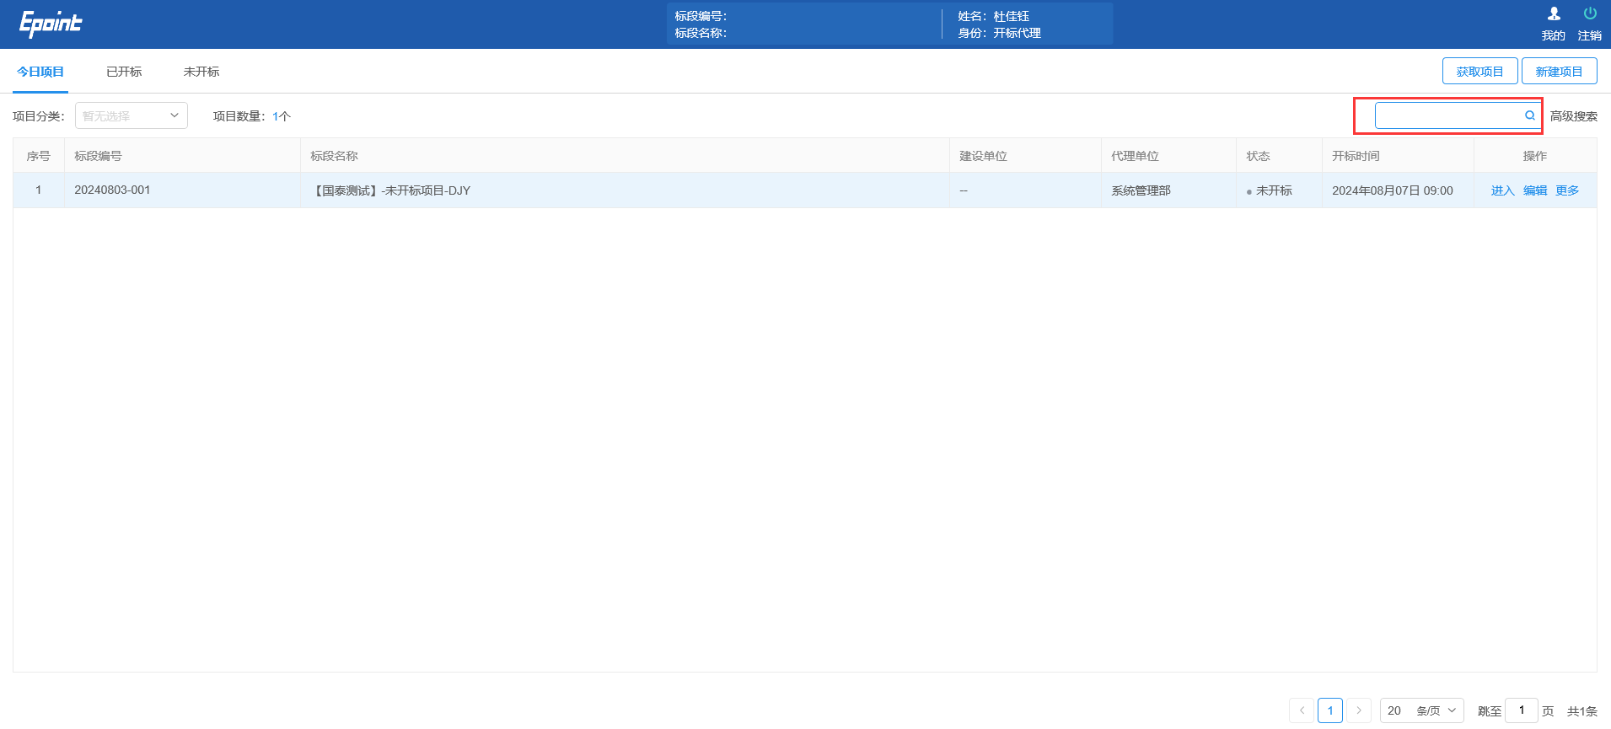

高级搜索功能：点击页面右上角的【高级搜索】按钮，可根据标段（包）编号、标段（包）名称、建设单位、开标时间、招标代理、评标办法、标段状态、是否复议、是否迁移、是否智慧评标等条件查询对应项目。

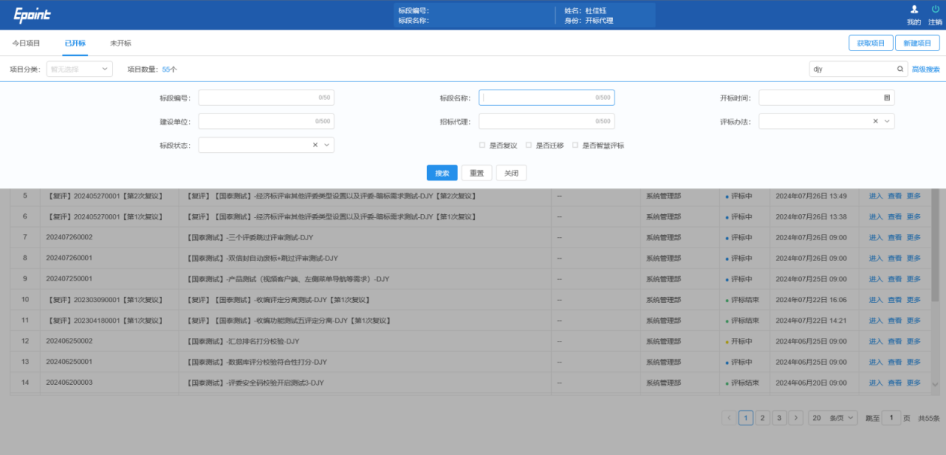

新建标段：点击右上方【新建项目】按钮，输入相关内容，可以新建标段。

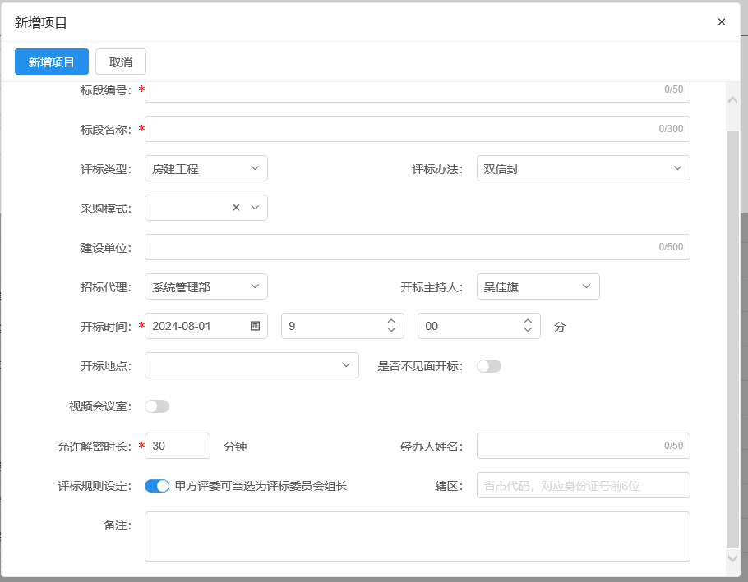

## 步骤引导

进入标段后，会出现3个步骤引导，根据引导的步骤可以熟悉整个系统的评审流程。

第一步：切换流程

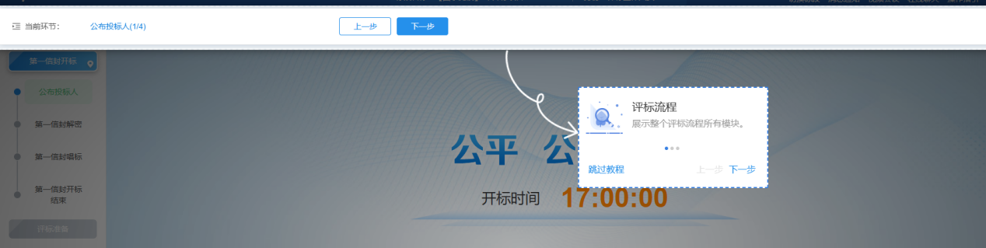

第二步：打开评审步骤

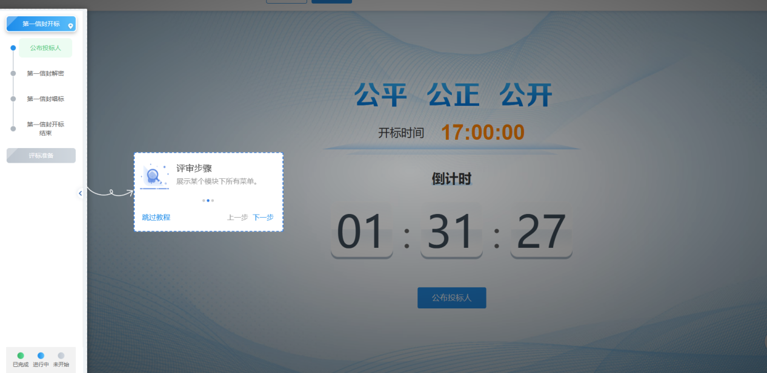

第三步：查看常用功能

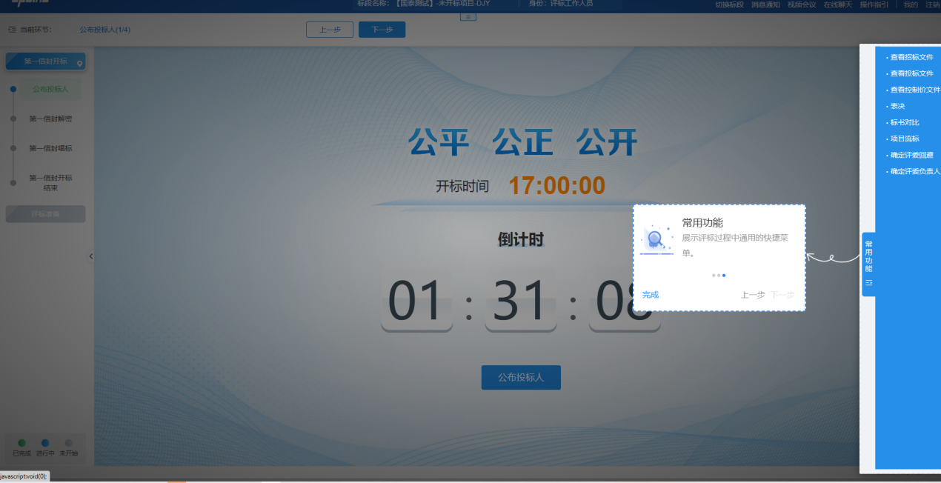

# 常用功能

评标未开始，常用功能有：【查看招标文件】、【查看投标文件】、【查看控制价文件】、【表决】、【标书比对】、【确定评委回避】、【确定评委负责人】、【项目流标】菜单。

评标开始后，常用功能有：在之前基础上新增【澄清】、【否决投标】、【扫描件上传】、【项目流标】、【报价评分】菜单。

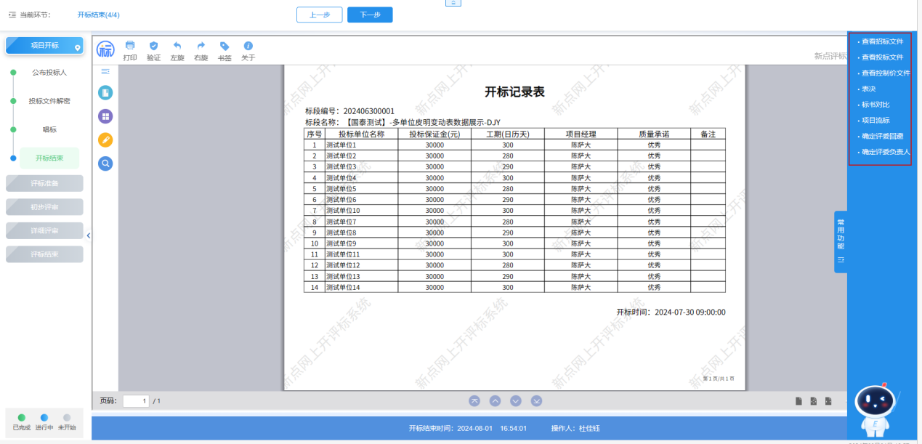

## 查看招标文件

招标文件导入成功后，显示招标文件的信息。

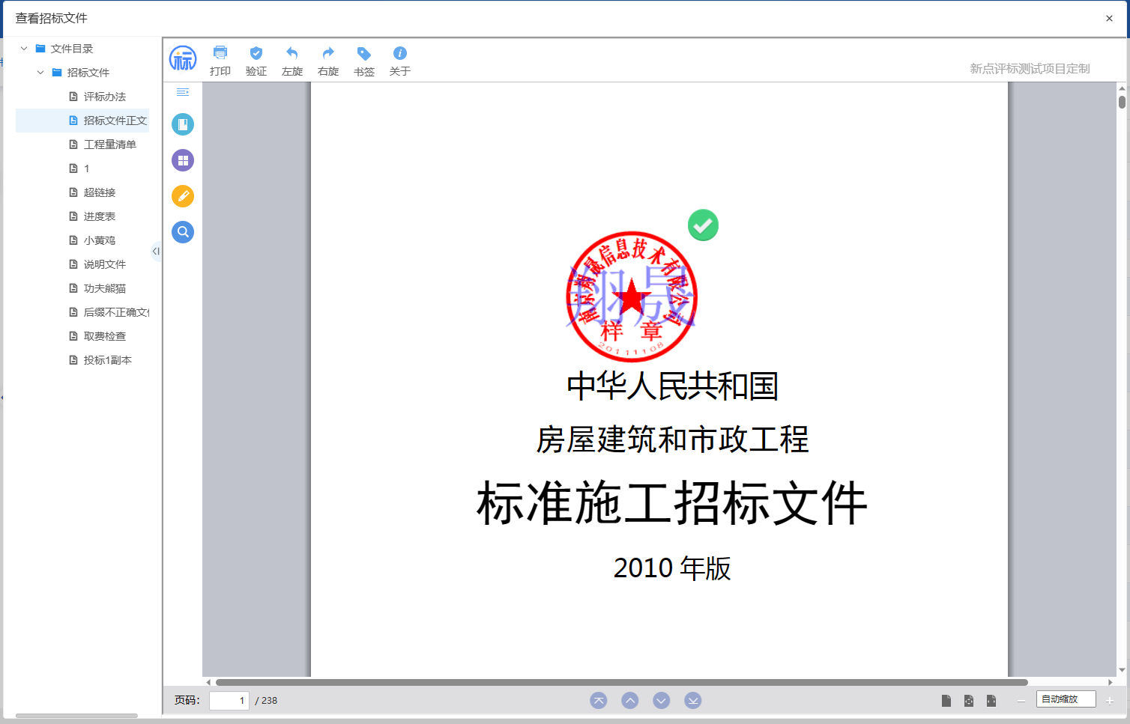

## 查看投标文件

评标开始后，点击【查看投标文件】，可以查看单位的投标文件。如果评标办法是暗标评审，则暗标部分文件无法查看。

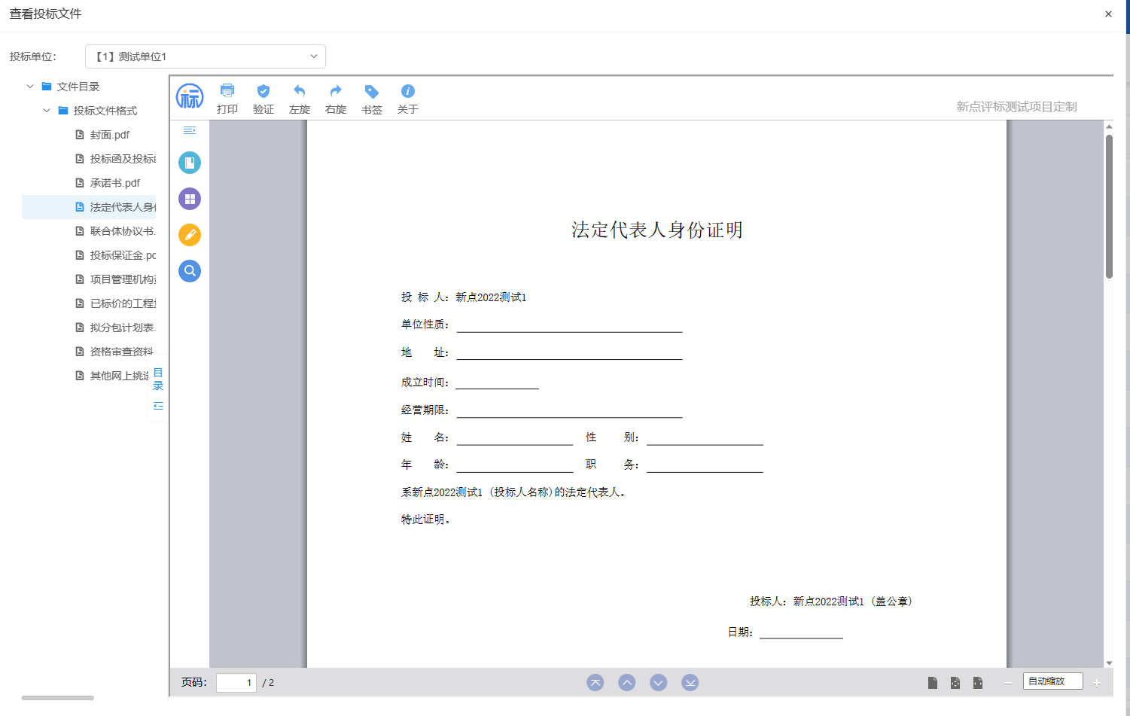

## 查看控制价文件

控制价文件导入成功后，显示控制价文件的信息。

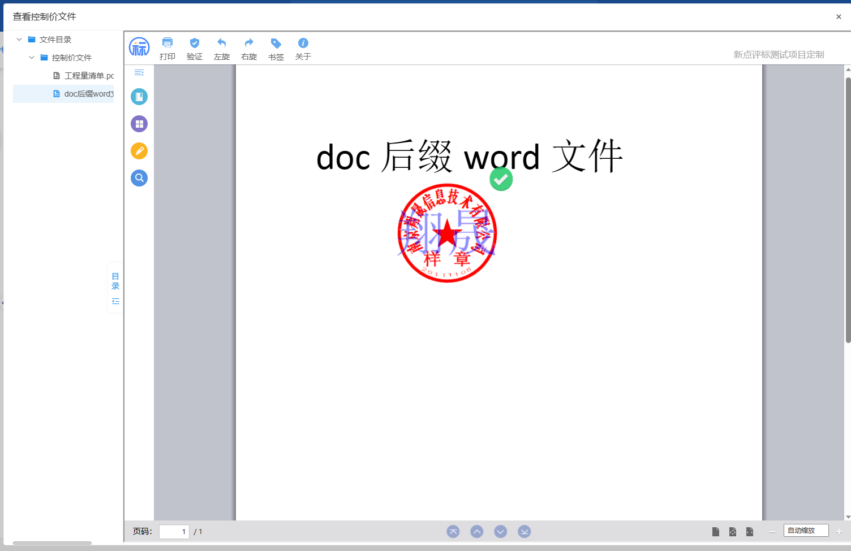

## 澄清

工作人员点击【快捷菜单】中的【更多】按钮，在下拉框中选择【澄清】菜单。工作人员可以对评委发出的澄清进行审核，审核通过后将送至业务系统会员端的投标人处，投标人可以查看并回复该澄清内容，投标人回复完成后所有评委可以查看回复内容和添加评委会意见。

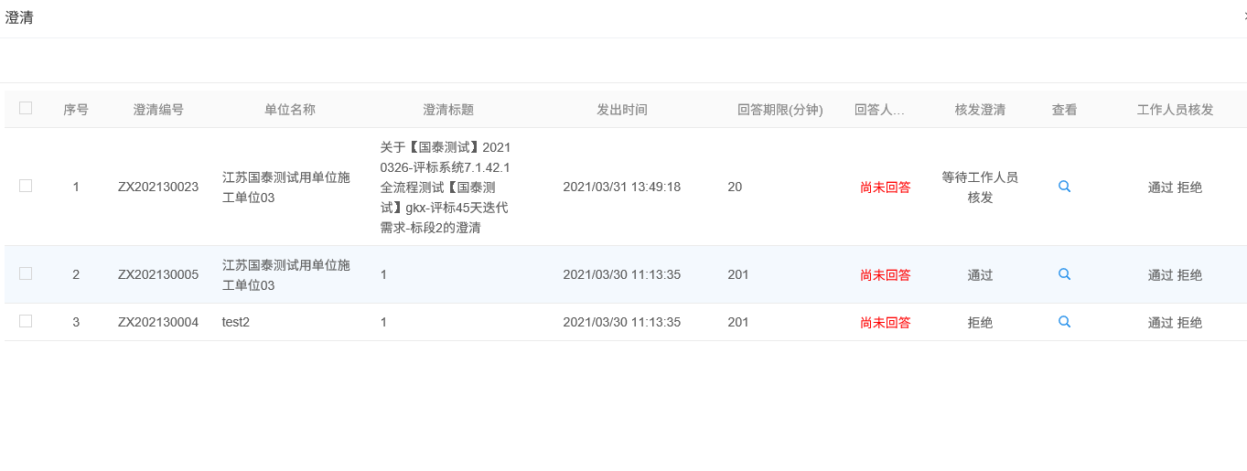

## 否决投标

工作人员点击【否决投标】菜单，弹出否决投标页面。选择需要否决的单位、否决投标节点（注意选择正确的否决节点），否决投标理由（也可直接填写理由），点击【确定】按钮即可将单位否决。否决的单位将显示在否决投标单位一览表中。

同时也可以勾选单位后，点击【否决投标】按钮，进行批量否决。

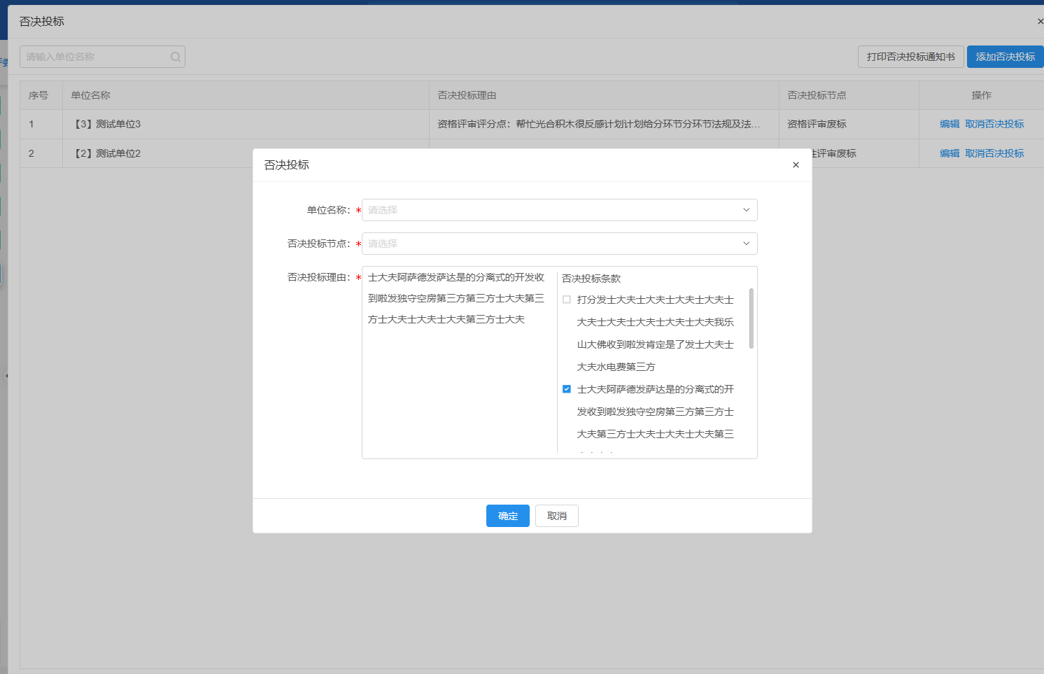

被否决的单位可以操作【取消否决】功能，进行取消否决操作。（工作人员和评委组长可以进行否决投标/取消否决投标，普通评委只能查看）

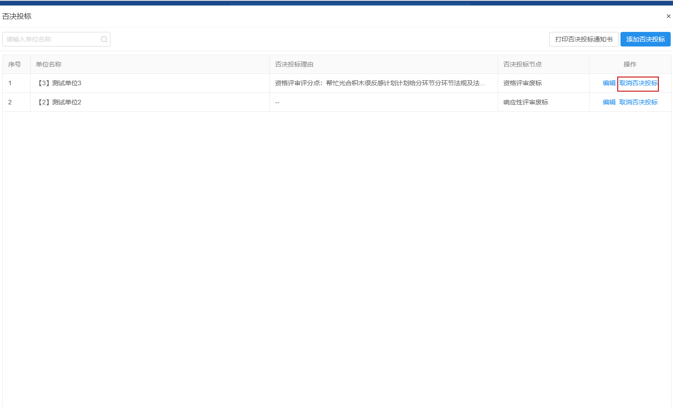

点击编辑按钮，可以对被否决的投标单位修改否决投标理由或者选择否决投标条款。

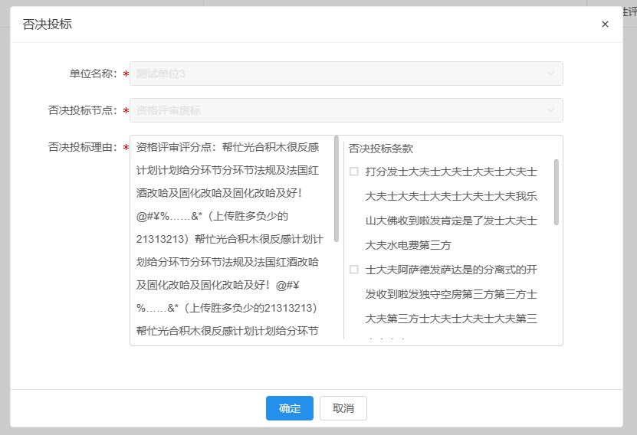

在否决投标单位一览表中，点击【打印否决投标通知书】，可以查看和打印被否决投标的单位情况。

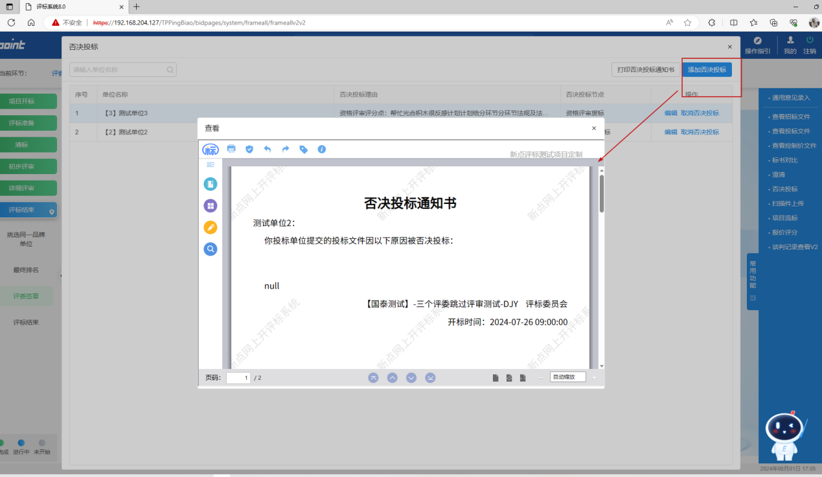

## 标书对比

点击【标书对比】菜单，弹出比对页面，勾选招标文件和所需比对的投标单位，可以在同一个页面中比对文件。点击单位后面的【全屏查看】按钮，能将该页文件放大查看。点击页面右上角的【重新添加单位】按钮，可添加新的单位参与文件的比较。

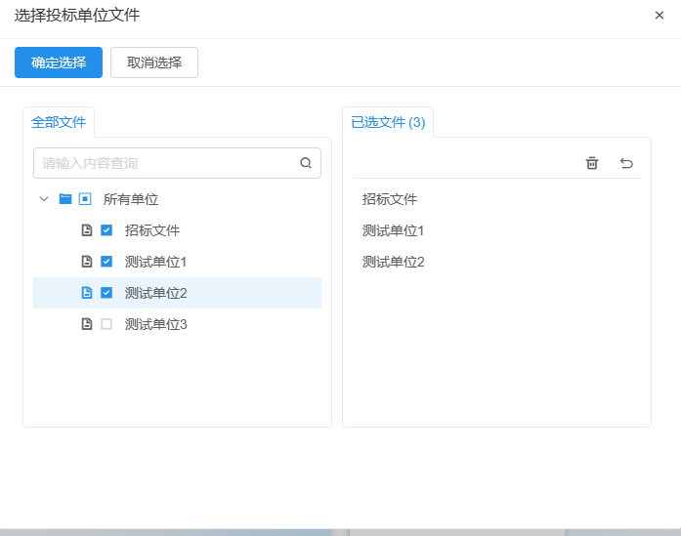

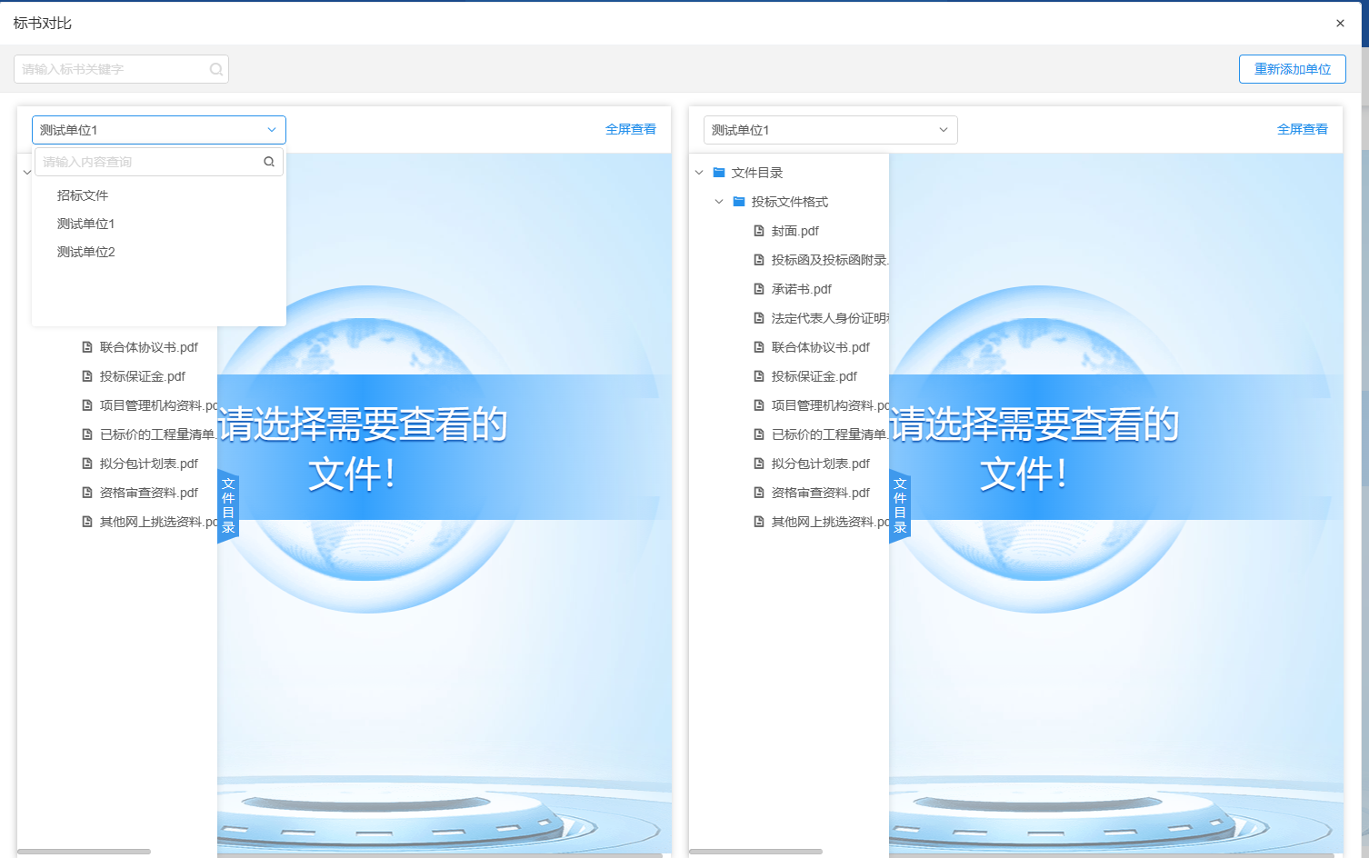

## 扫描件上传

点击【扫描件上传】菜单，工作人员和评委组长可以点击【新增附件】来上传附件。

如需删除，勾选附件后，点击【删除附件】按钮即可。

点击【查看】按钮，可以查看上传的附件。

点击【下载】即可下载附件。

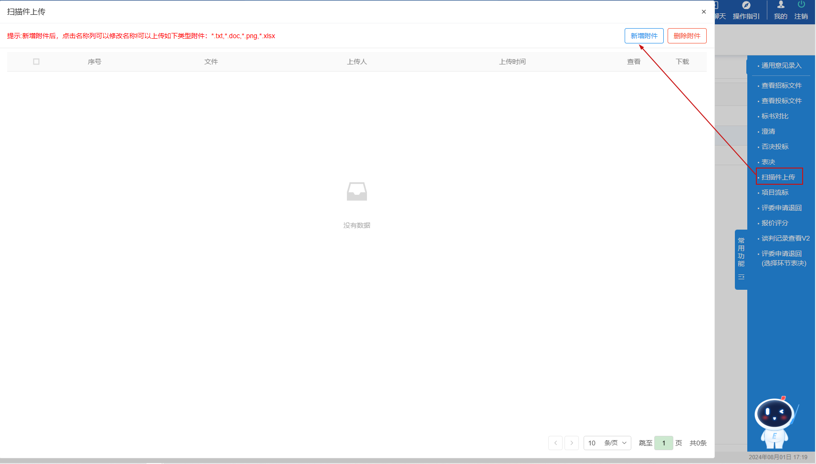

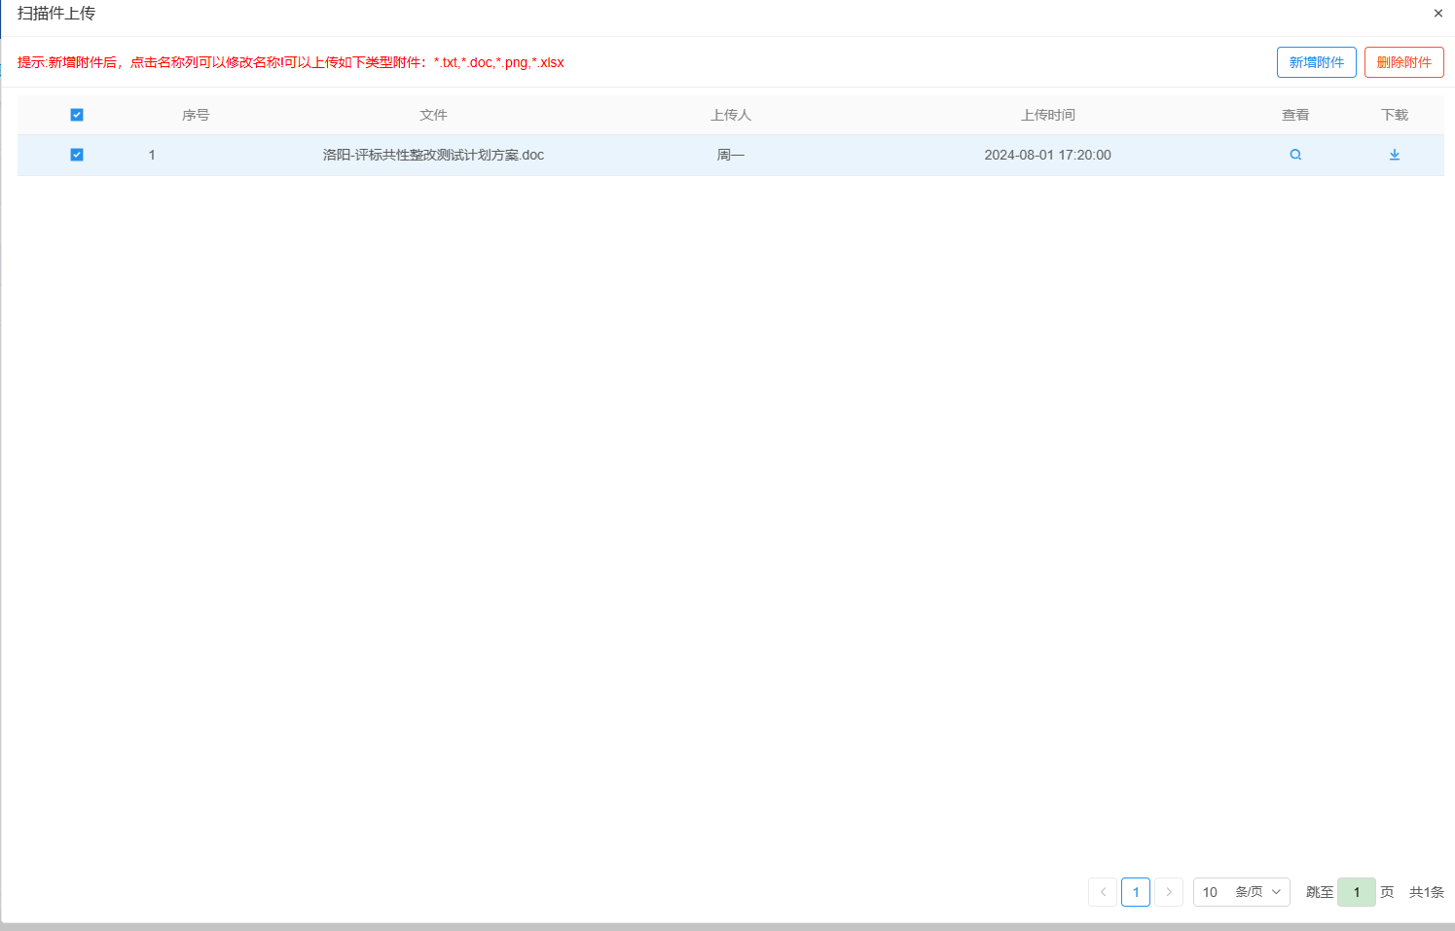

## 项目流标

点击【项目流标】菜单，工作人员和评委组长可以进入此页面，评委组长才能操作流标功能。

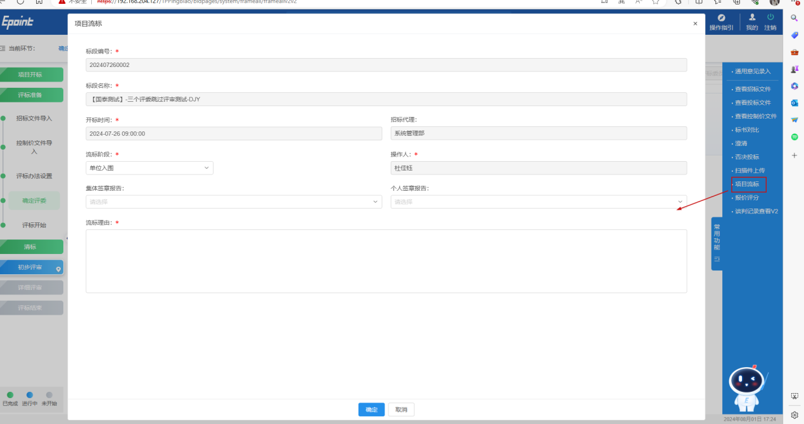

# 工作人员操作说明

## 项目管理

【新增项目】：点击【新增项目】按钮，可以按照要求新建标段，点击【获取项目】按钮，可以从业务系统同步今日开标的标段。点击、【今日开标项目】、【已开标项目】、【未开标项目】，可以切换查看不同开标状态下的标段列表。

【切换标段】：进入标段后，点击右上方【切换标段】按钮，打开项目管理页面，选择对应标段后方的【进入】按钮即可切换标段。



在今日开标项目列表下，点击标段后方的【更多】按钮，可以对此标段进行【暂停】、【删除】操作。

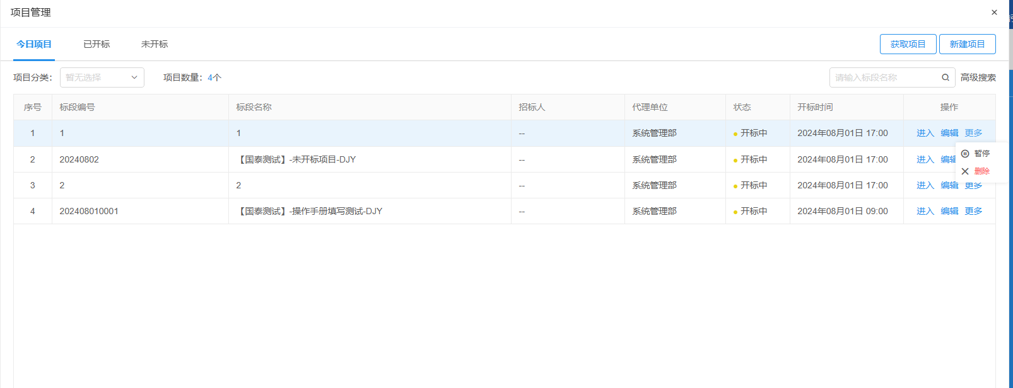

在已开标项目列表下，点击标段中【进入项目】旁边的【更多】按钮，可以对此标段进行【复议】、【暂停】、【迁移】、【删除】操作。

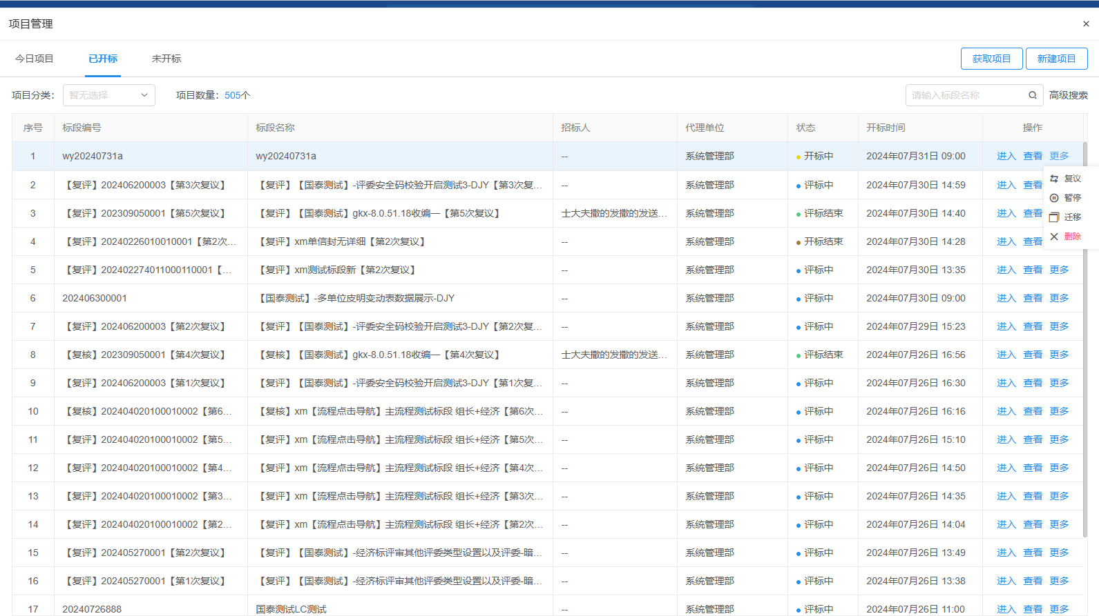

在搜索框中输入标段名称关键字，可以搜索到带有此关键字的对应标段。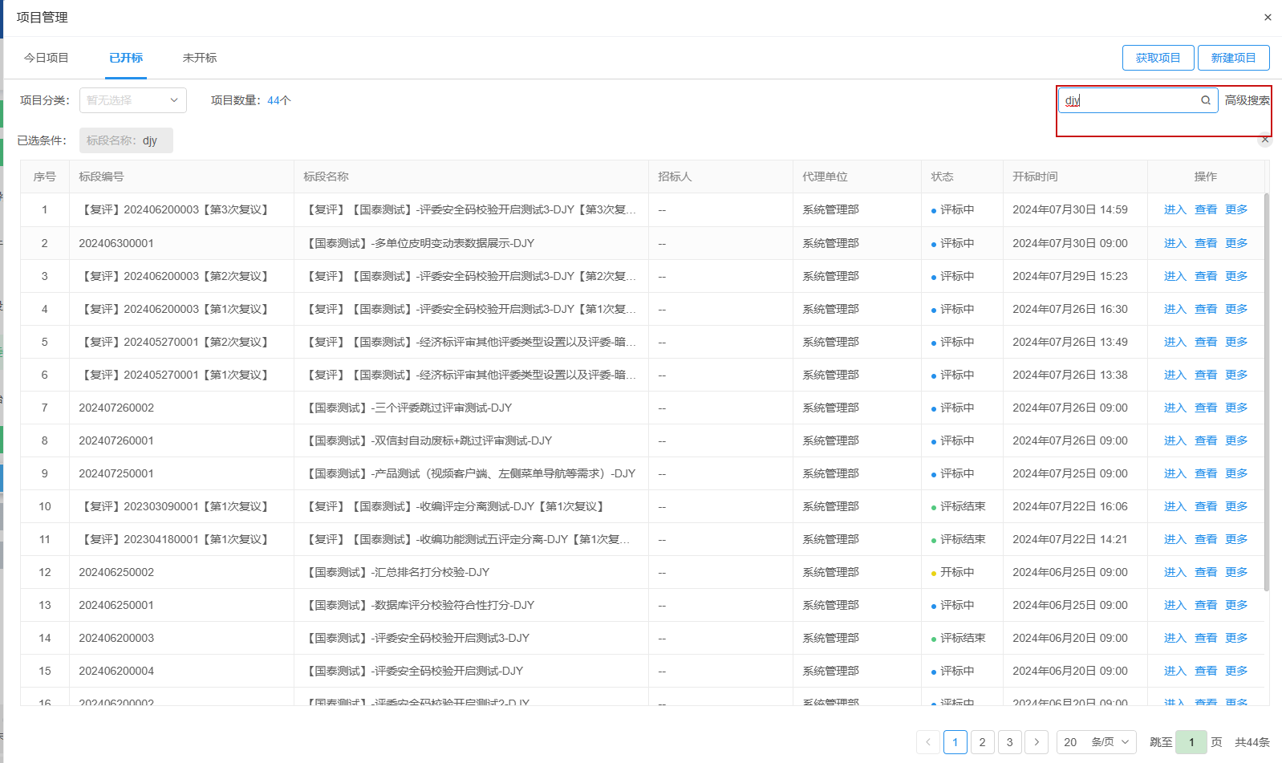

点击右上角的【高级搜索】，可根据标段（包）编号、标段（包）名称、建设单位、开标时间、招标代理、评标办法、标段状态、是否复议、是否迁移、是否智慧评标等条件查询对应项目。

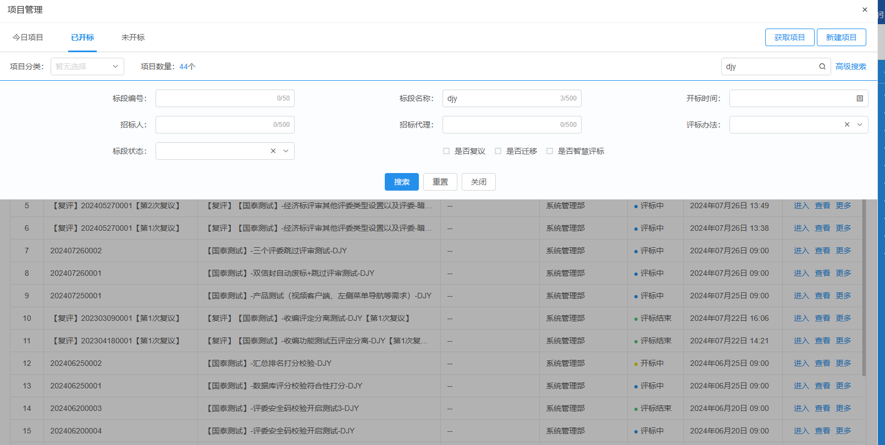

点击右上方【新建项目】按钮，输入相关内容，可以新建标段。



今日开标项目列表下，点击【编辑】按钮，可以对标段编号、标段名称、采购模式、建设单位、招标代理、开标主持人、开标时间、开标地点、允许解密时长进行修改。

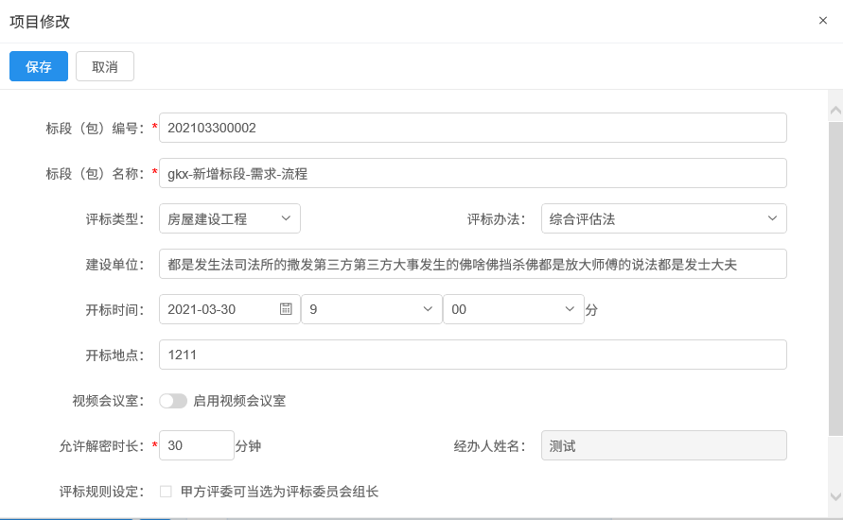

今日开标项目列表中，点击【删除】功能，可以删除未开标结束的标段。

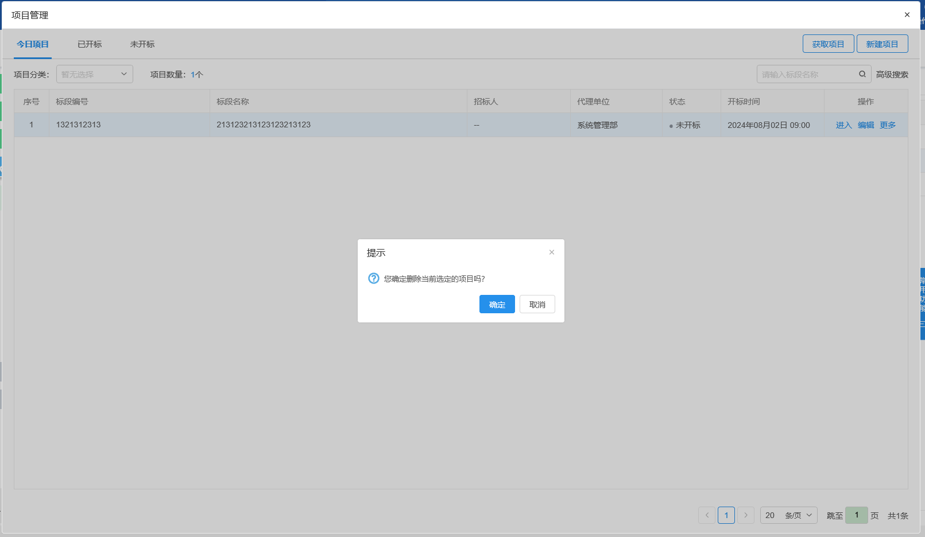

已开标项目列表中，点击【查看】按钮可以查看项目信息，点击【更多】按钮，可以对该项目进行【项目复议】、【暂停项目】、【迁移历史库】、【删除】操作。

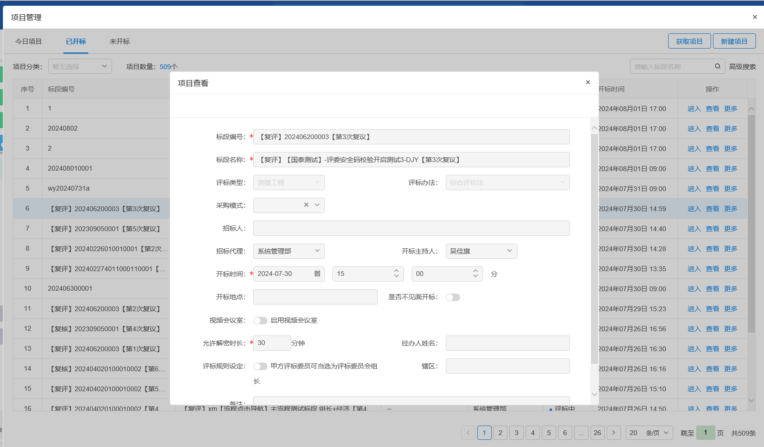

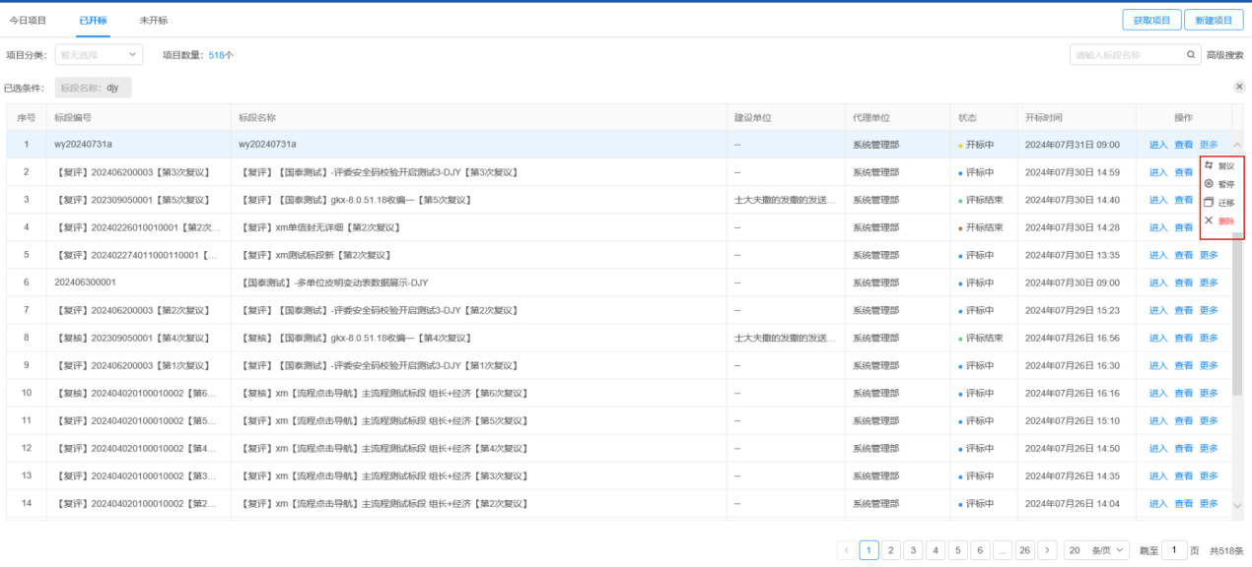

【项目复议】：选择复议节点，选择复议模式，勾选是/否保留清单数据，选择复评或复核（复评：除基础数据外，只保留数据至当前所选步骤！复核：保留所有数据，然后重置流程至当前所选步骤！），选择完成后点击【确定】按钮，在今日开标项目里显示该复议标段，除勾选需要保留的内容外，其他内容不保留。

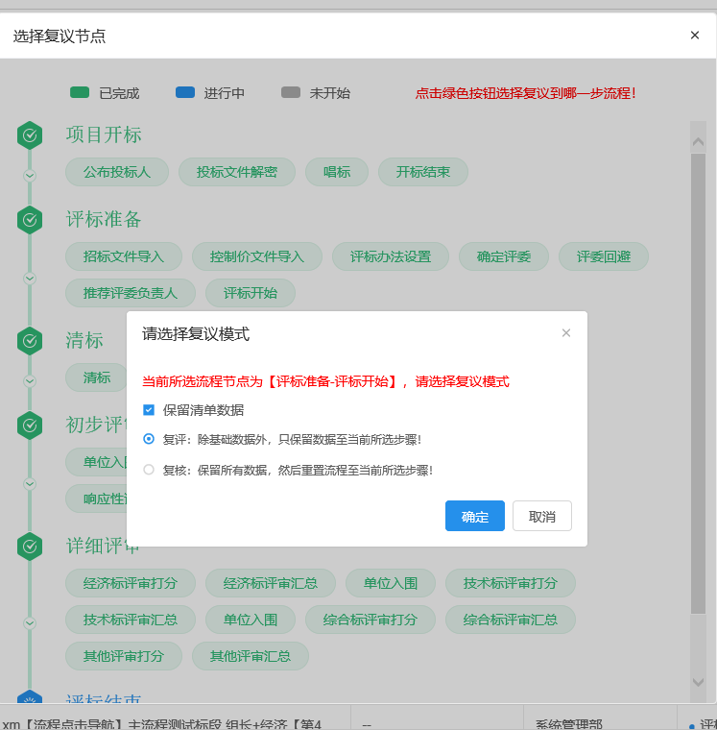

【项目暂停】：未评标结束的标段，点击【暂停项目】按钮，弹出请输入暂停理由的弹框，录入最大限制250个字符，点击【确定】按钮，标段状态列红色显示“暂停”，此时无法进入标段。



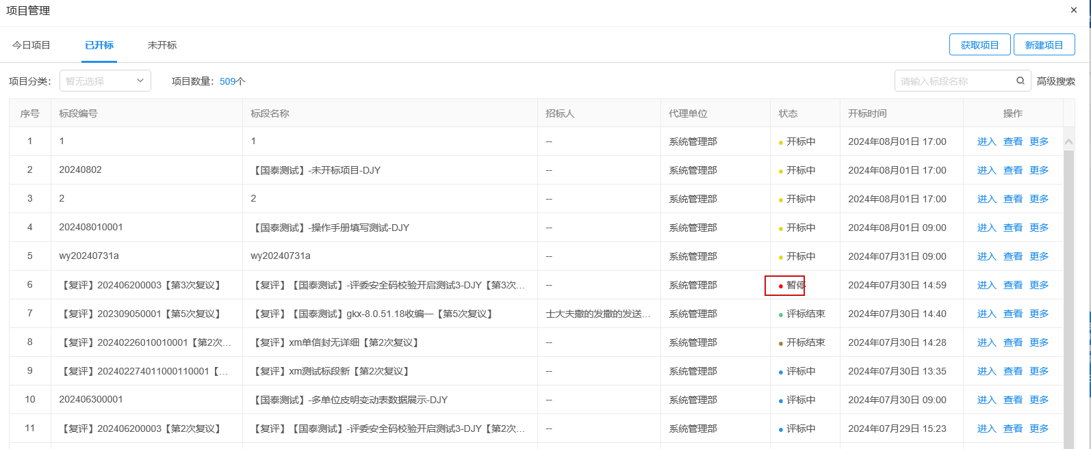

【取消暂停】：点击【取消暂停】，弹出提示“是否确认取消暂停”，点击确定后，提示：项目继续成功！。【取消暂停】按钮变成【暂停】；标段状态列显示评标中，可以继续评审或者操作。





【迁移历史库】：已评标结束的标段，点击【迁移历史库】按钮，点击后弹出提示“是否确定要迁移？”，点击【确定】按钮，弹出提示 “迁移历史库成功！”，查看当前数据库，显示为迁移库，查看主数据库无数据显示。

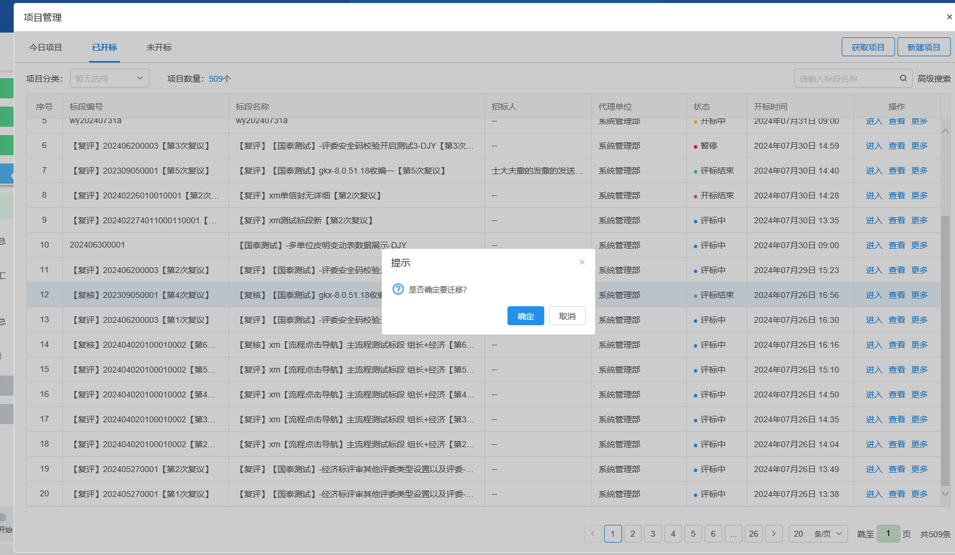

## 评标准备

开标结束后，工作人员进入评标准备流程进行评标前的准备工作。

### 招标文件导入

如果是从业务系统获取的招标/答疑文件，系统默认展开最后一次答疑的文件，直接可以查看；如果不是从业务系统获取，则需要点击【上传】按钮，选择招标/答疑文件后导入到评标系统中。

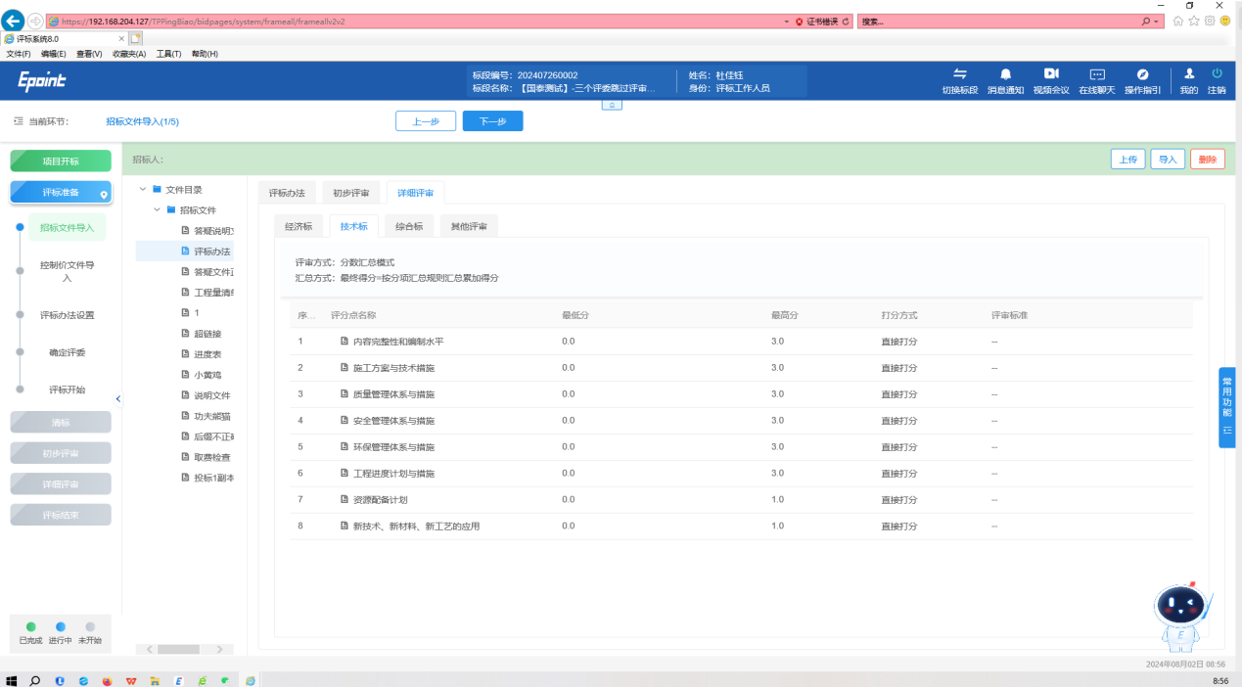

点击招标文件导入页面的【导入】功能，能正常导入所有招标文件或答疑文件，再次点击【导入】按钮，系统会提示：“重新导入文件将重置所有评委打分，是否重新导入？”，确定后，会导入最后一次上传的文件。

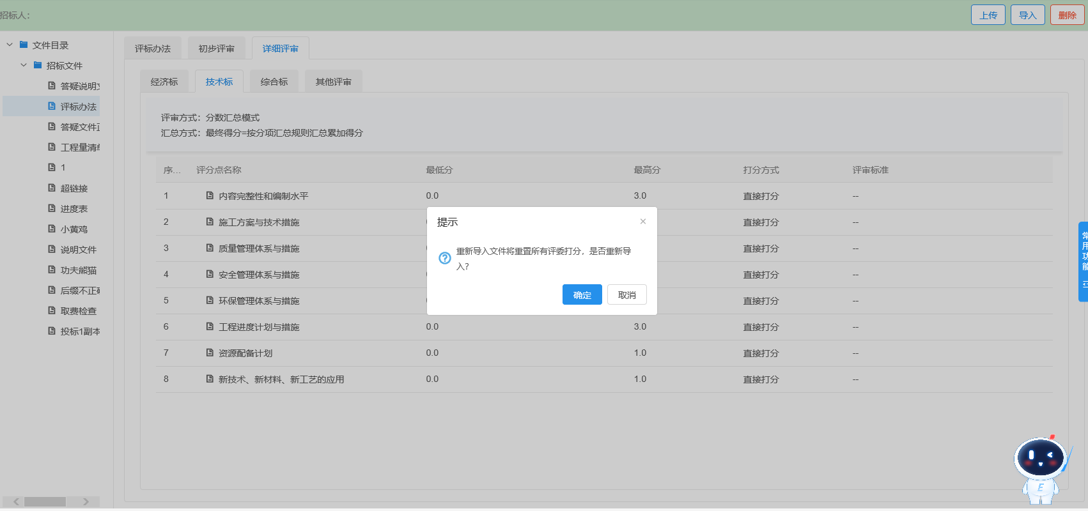

点击【删除】按钮，删除最新一次导入的文件。

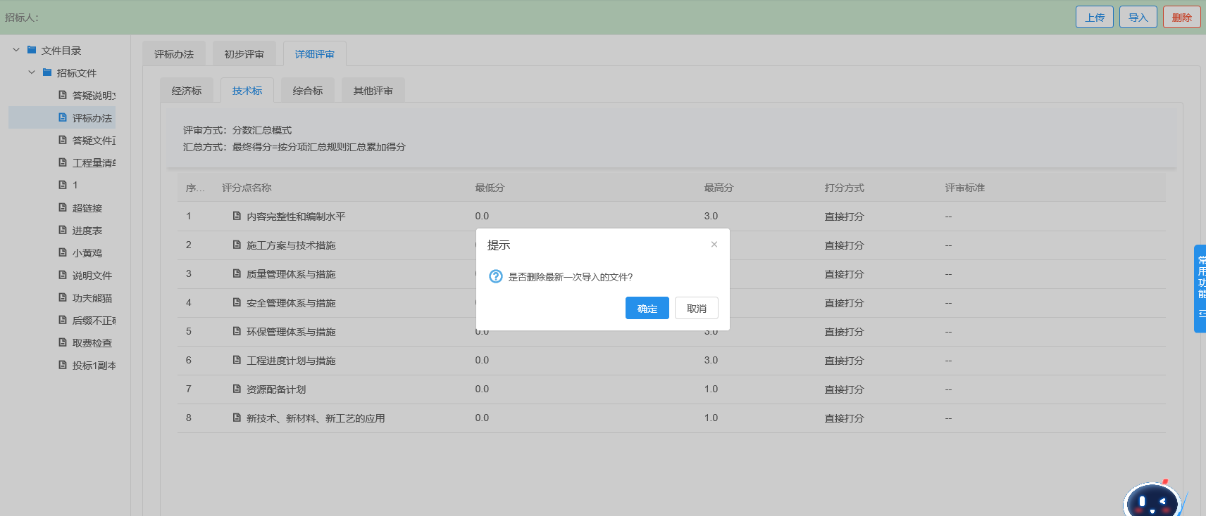

### 控制价文件导入

点击控制价文件导入页面的【导入】功能，能导入控制价文件。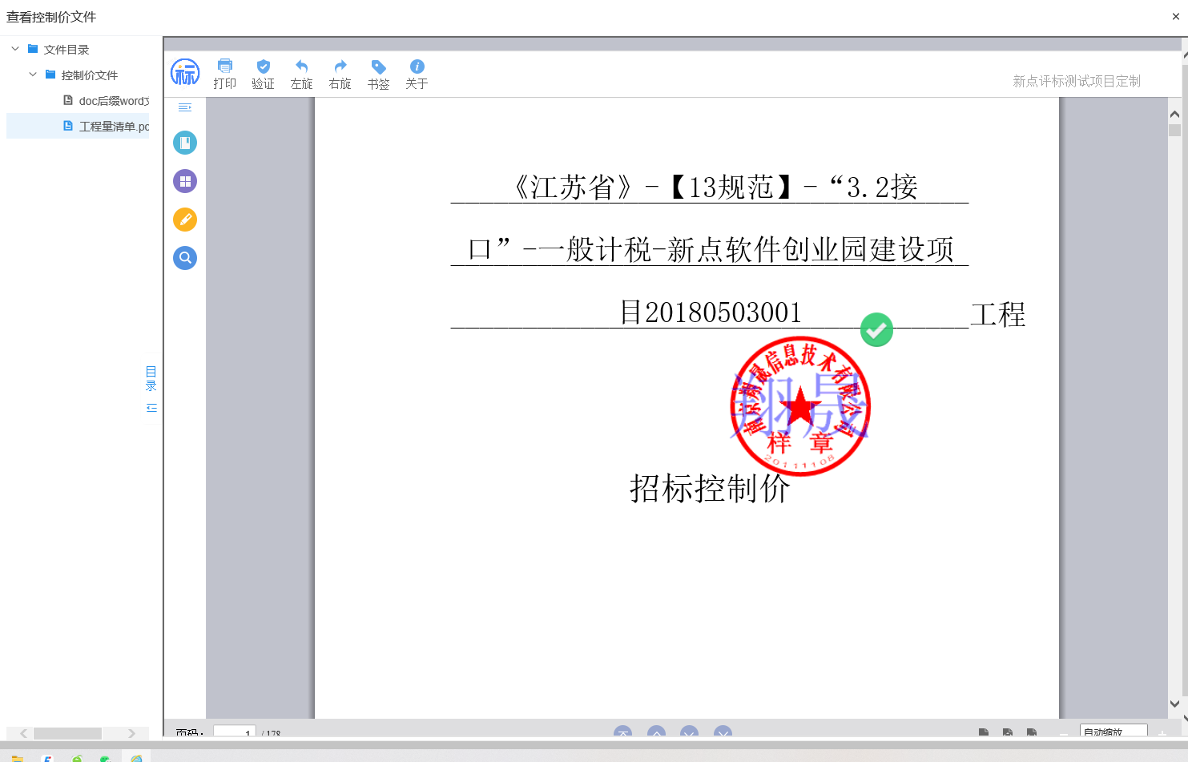

### 评标办法设置

显示招标文件中的评标办法配置及评审项配置，工作人员可以通过切换评标办法配置、评审项配置、暗标评审配置、排名规则配置、否决投标条款配置、算分方式查看菜单，点击各菜单中的操作按钮来修改相应配置。

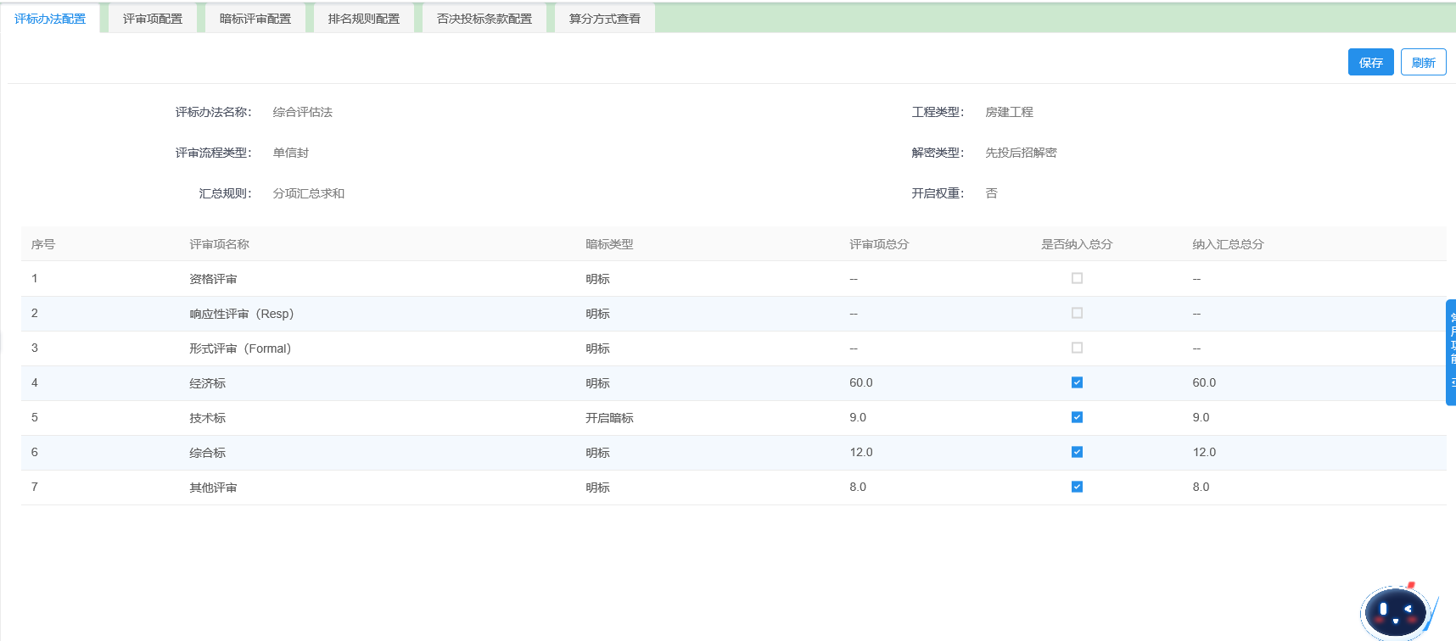

#### **3.1.3.1评审项配置**

评审项配置中默认展示招标文件中设置好的评审项，评审项名称、评审方式、汇总方式、是否纳入总分排名等信息与招标/答疑文件（最新）中一致。

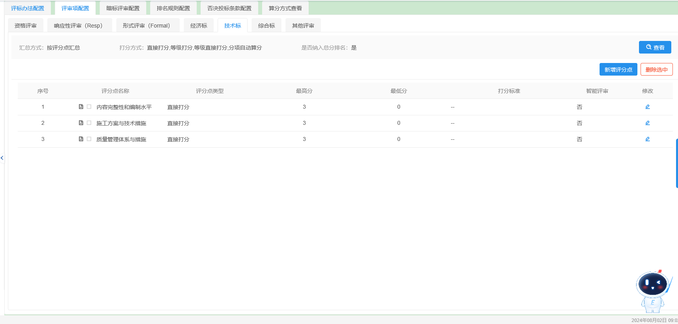

点击评审项后面的按钮，可以修改评审项的配置。

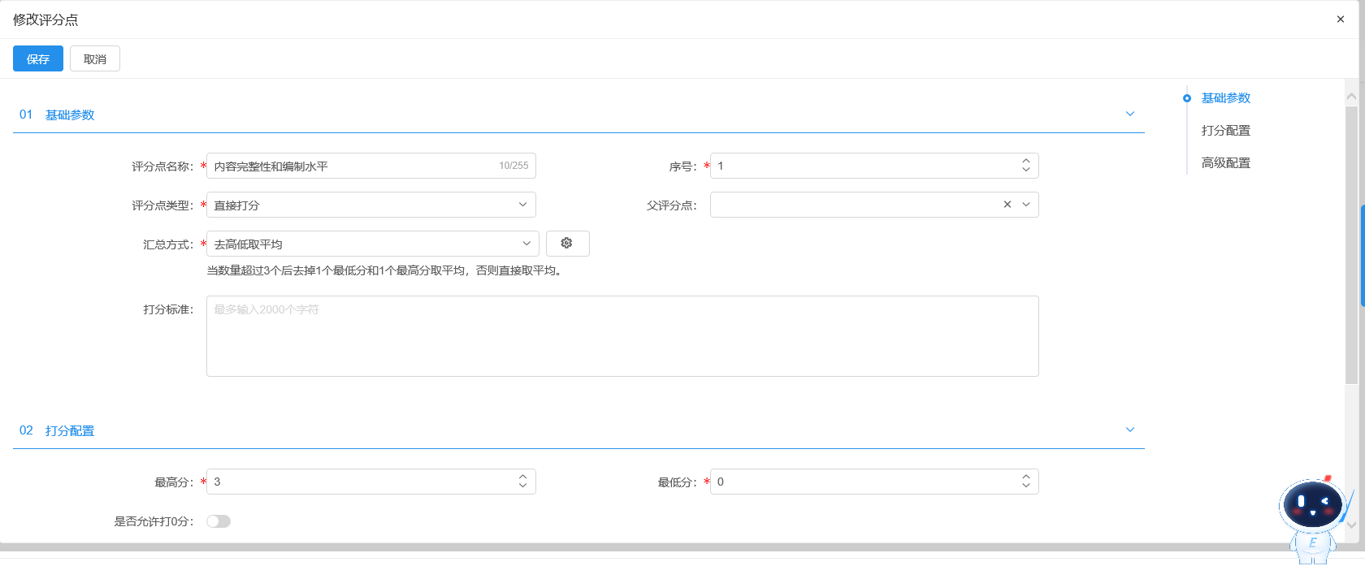

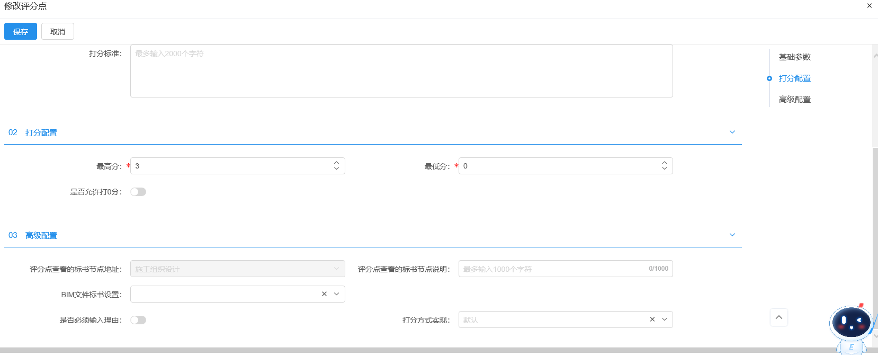

点击【查看】按钮，可以查看评审项的配置。

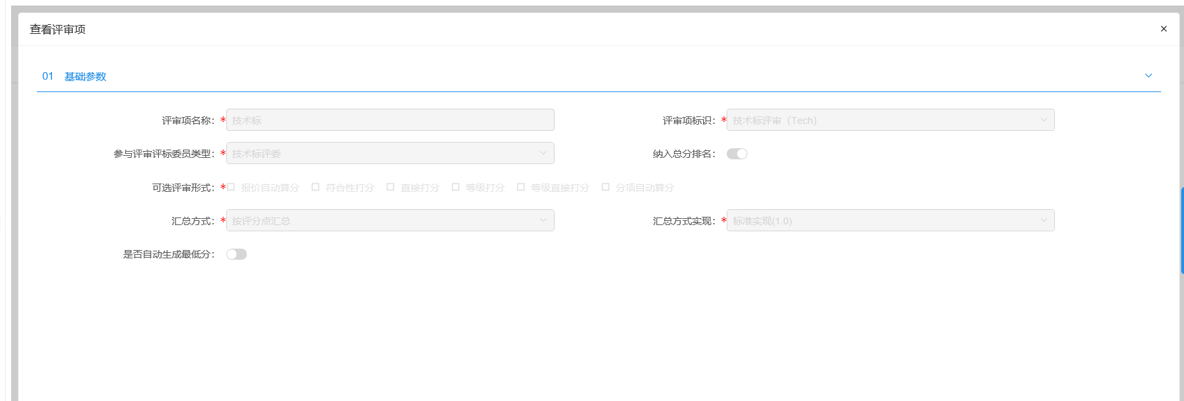

点击评分点类型的下拉框，修改评分点类型的配置。

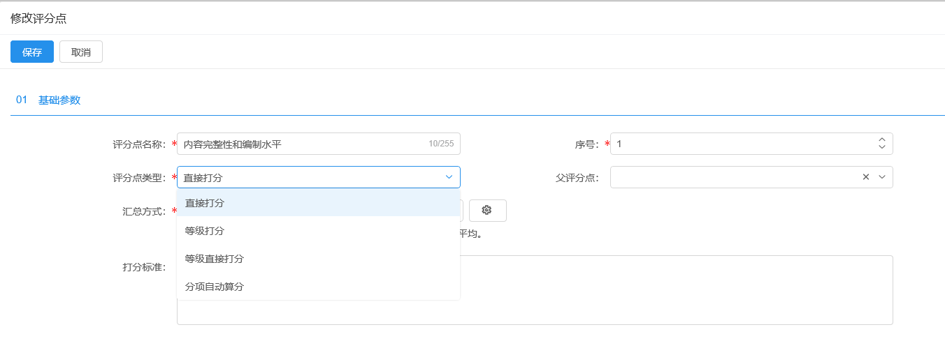

点击评分点汇总方式的下拉框，可以修改汇总方式。

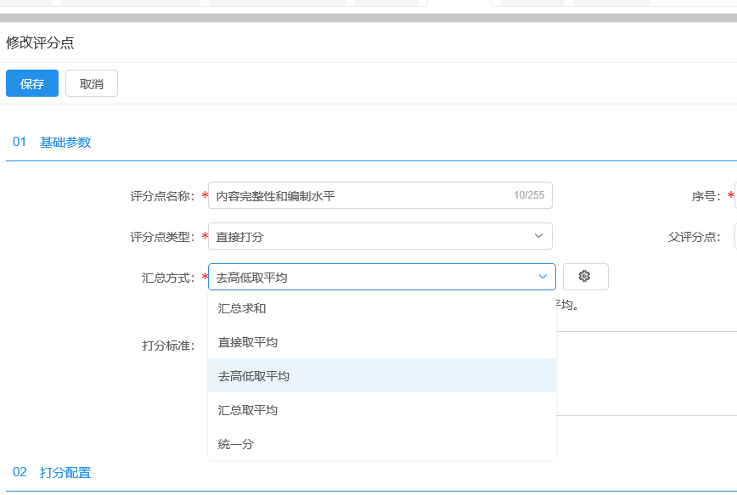

点击评分点汇总方式的按钮，可以修改配置汇总公式的参数。

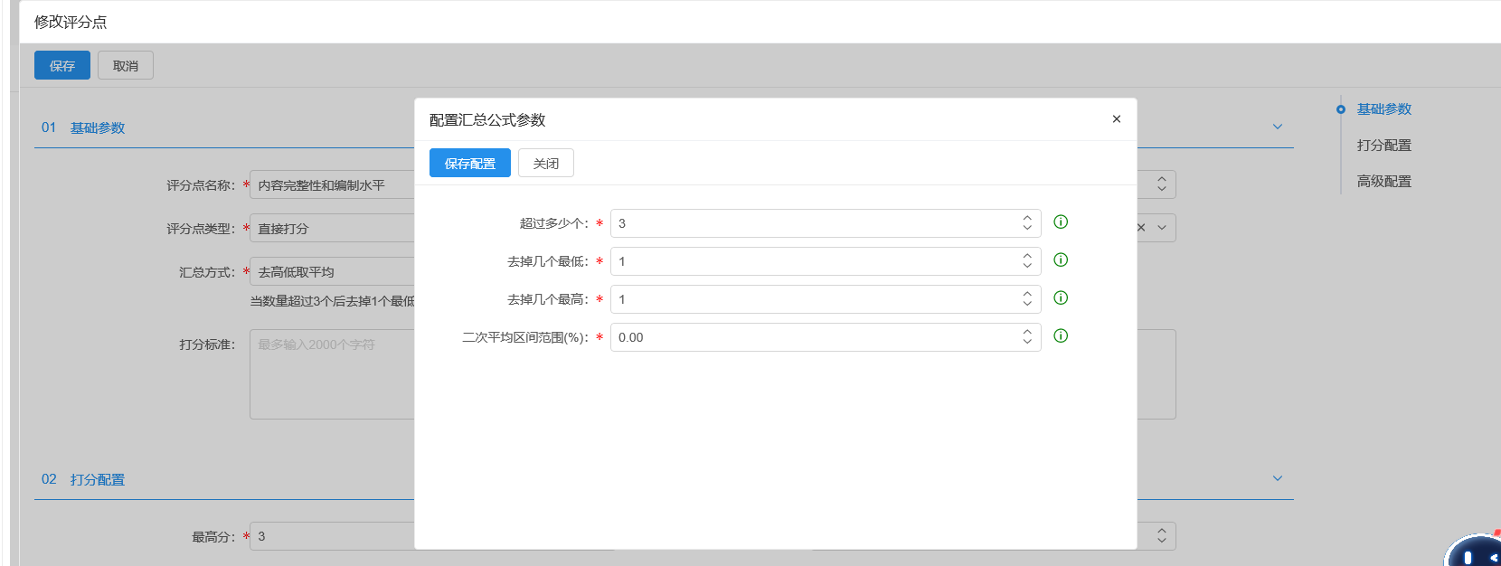

如评分点为报价自动算分时，点公式选择下拉框，可以选择基准值公式和扣分公式，并填写相关参数（如有）。

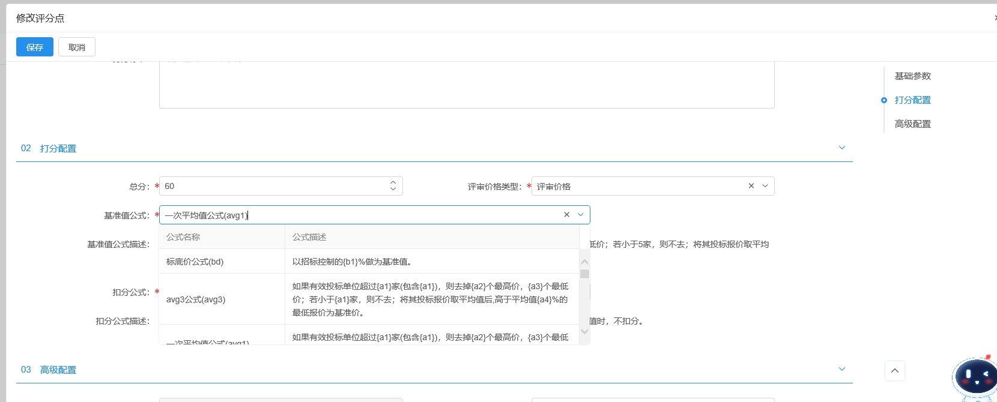

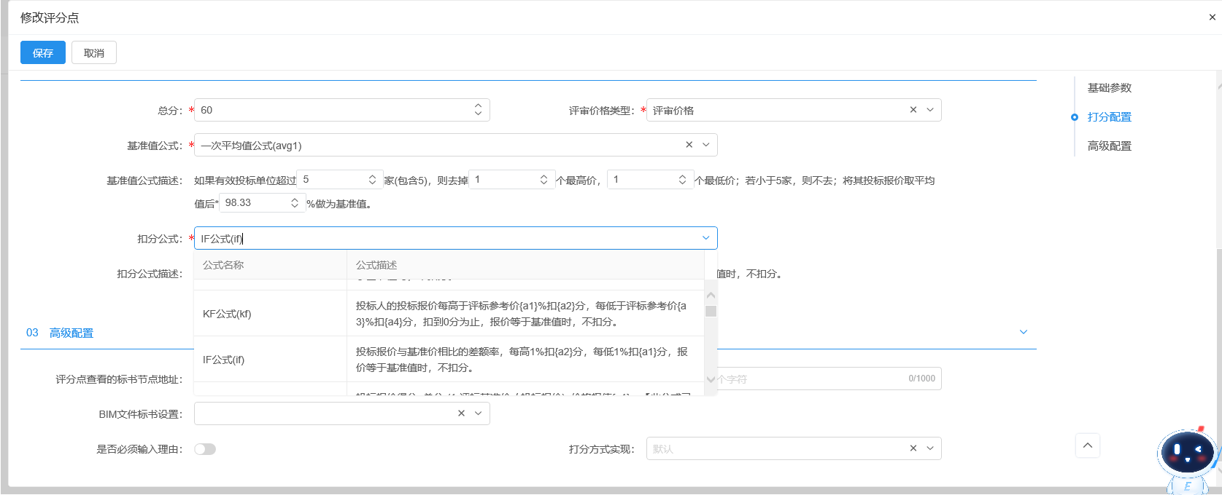

#### **3.1.3.2暗标评审配置**

选择暗标评审配置页面，默认显示招标文件中暗标的配置情况。

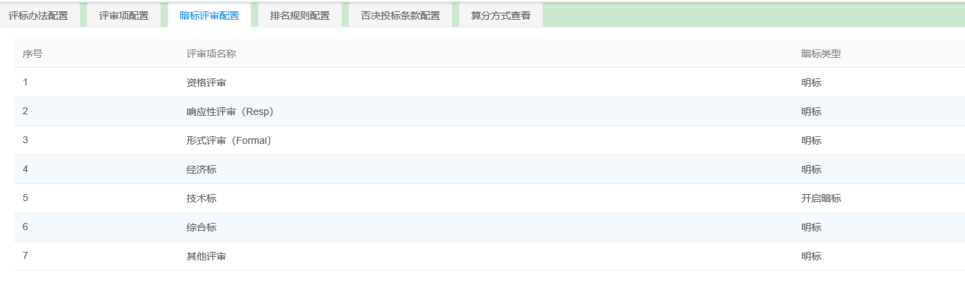

后台办法修改可修改暗标类型，点开各评审项名称后面的暗标编号类型下拉框，有五种暗标编号类型：

1. 开启暗标：所有评审项评审时所有单位都只有一套暗标编号；
2. 按评审项暗标：不同评审项分配不同的暗标编号；
3. 按评分点暗标：该评审项按照评分点分配暗标编号，每个评分点都有一套暗标编号（此项必须配合评审菜单是按评分点评审）；
4. 按评分点-评委暗标：每个评分点的每个评委都有一套暗标编号；
5. 明标：没有暗标编号；

修改暗标类型后，点击【保存】按钮生效。

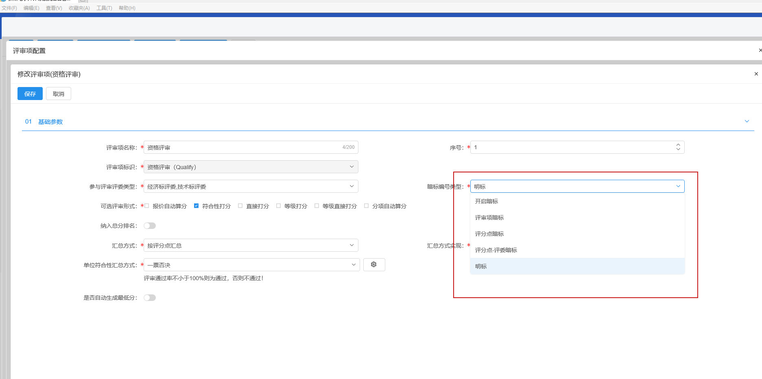

#### **3.1.3.3排名规则配置**

选择排名规则配置页面，默认显示按序排序，排序配置为按总分降序排序。

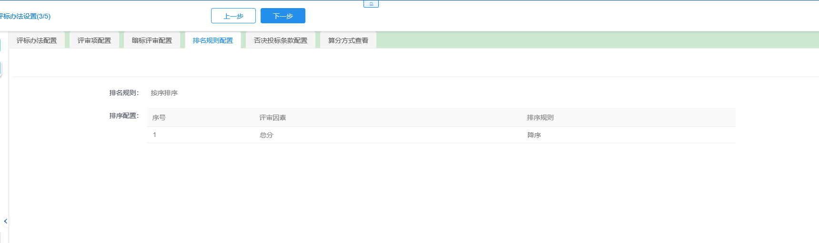

后台办法修改中点击排名规则下拉框可以选择不同的排名规则。

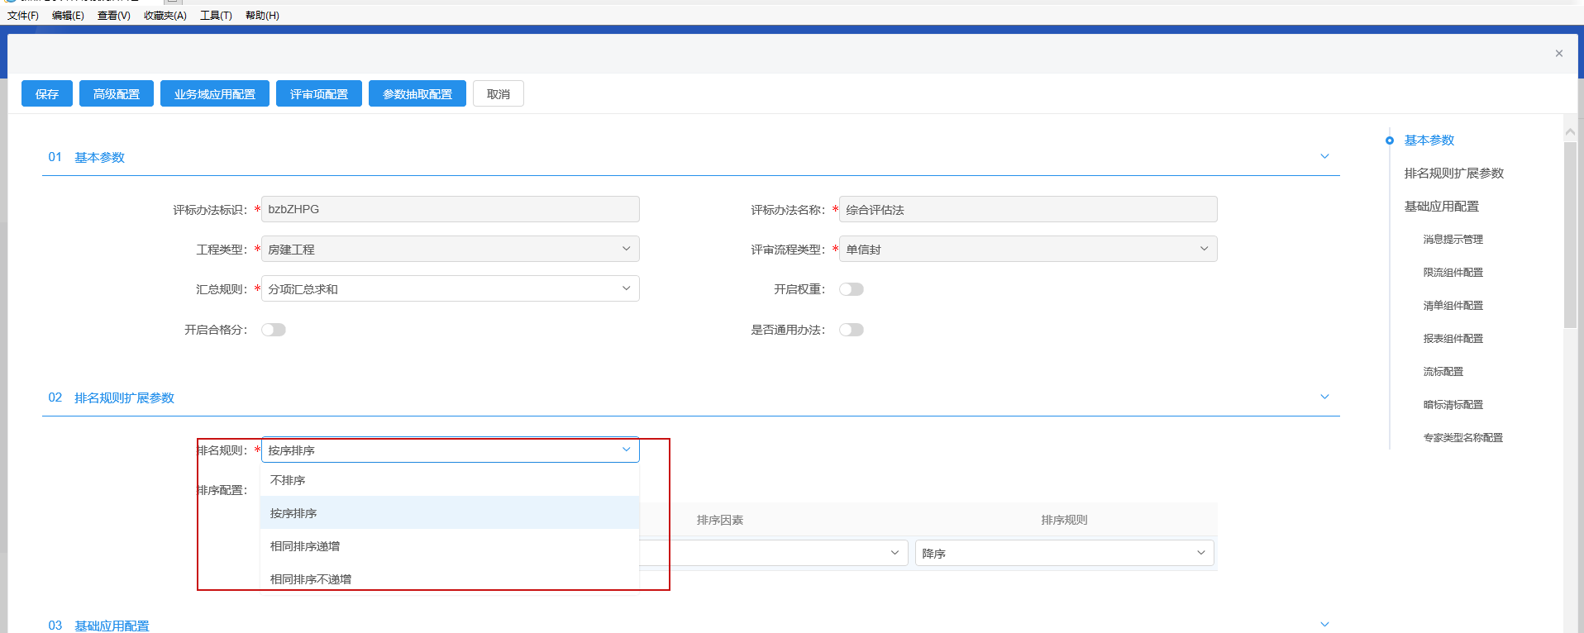

点击【新增配置】可以新增排序配置，选择所需的排序因素、排序规则，设置完成后点击【保存】即可。

勾选某个排序配置，点击【删除】按钮，可以删除对应的排序规则，设置完成后点击【保存】按钮，即可保存配置的排序。

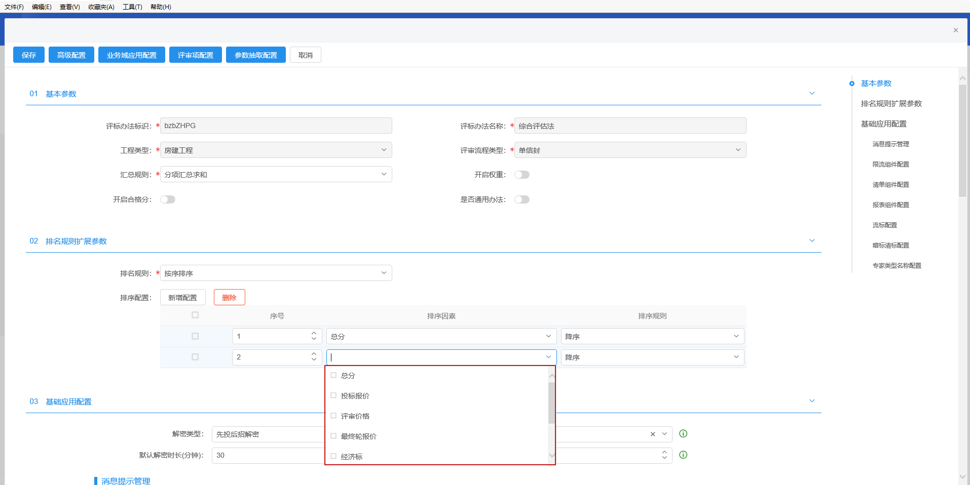

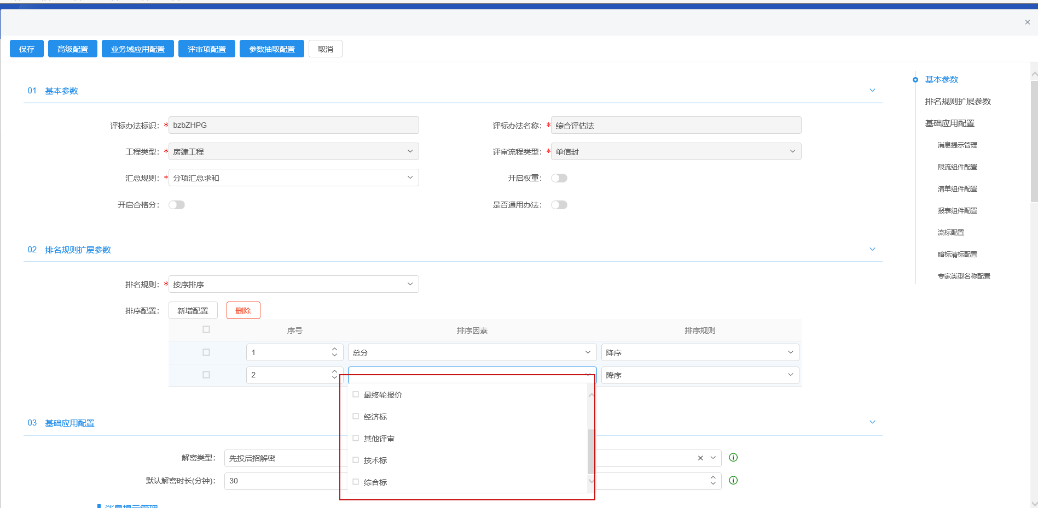

#### **3.1.3.4否决投标条款配置**

选择废标条款配置页面，默认获取招标文件中配置好的废标条款。

输入新的内容，点击【新增否决投标条款】按钮，新增条款。

点击条款后面的【修改】按钮，可以修改已有条款。

点击【删除】按钮，则删除该项条款。

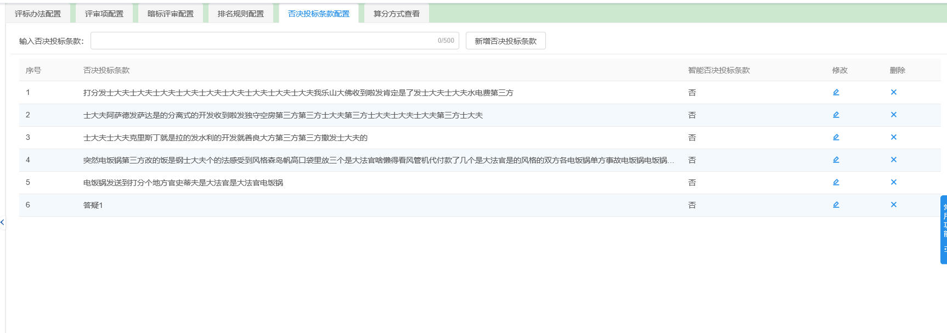

### 确定评委

点击【获取名单】按钮，可以将该标段下业务系统抽取的评委同步到评标系统。

点击【新增名单】按钮，输入评委相关信息后，点击【保存】按钮即可新增评委。

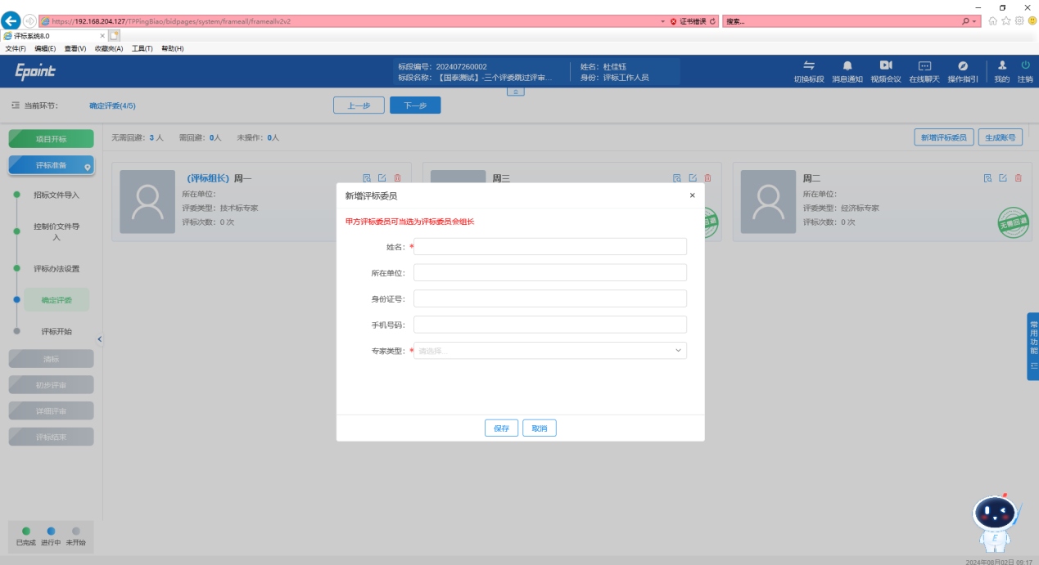

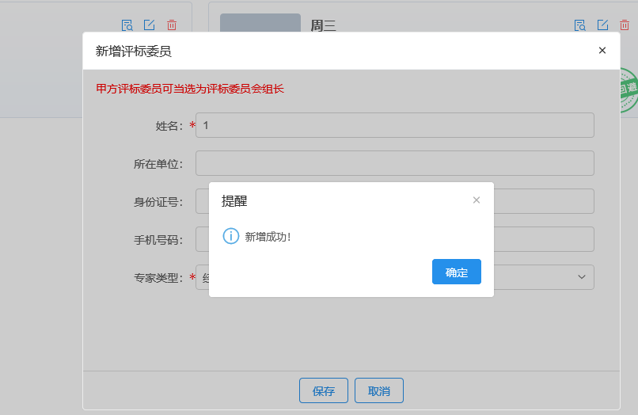

点击【生成账号密码】按钮可以查看并打印评委登录的账号密码，需要注意的是：【生成账号密码】按钮每点开一次就会改变。

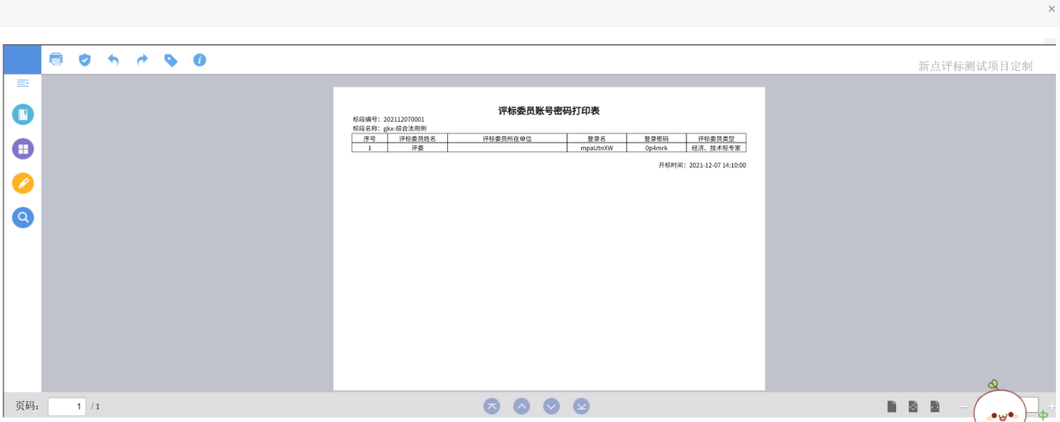

点击评委信息中的【编辑】按钮可以修改专家类型、评委姓名、所在单位、身份证号码、手机号。

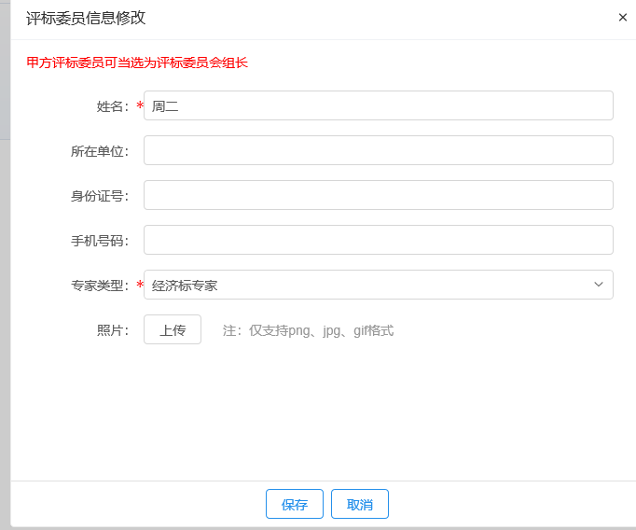

点击【上传】按钮可以上传评委照片，评委照片可以删除后可重新上传。

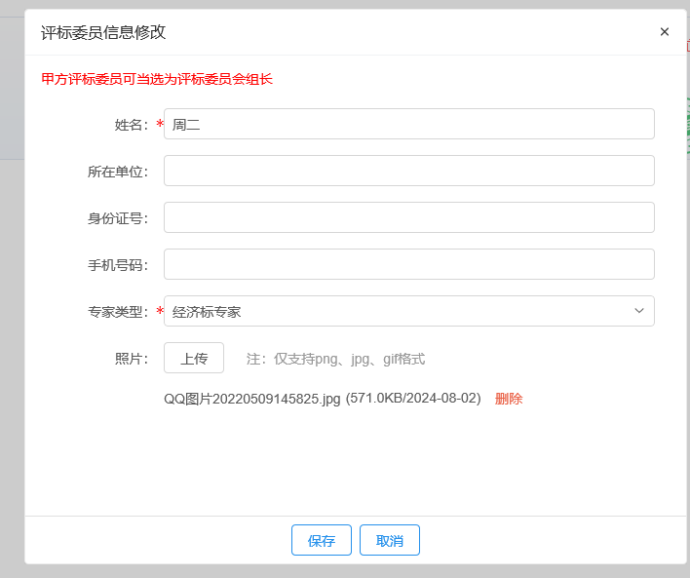

点击评委信息中的【详情】可以查看评委的相关信息，

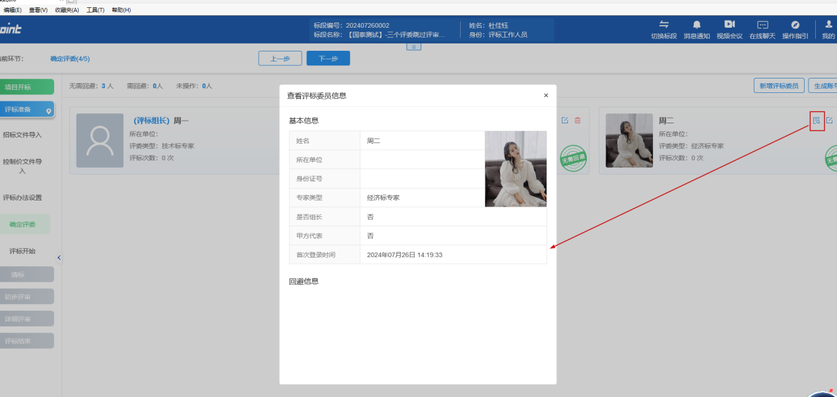

点击【删除】即可删除该评委。

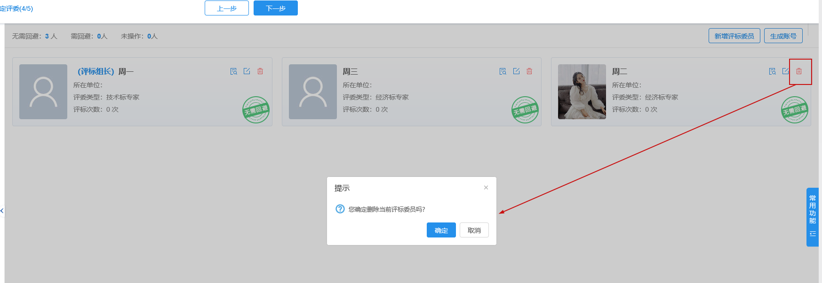

### 确定评委回避

本页面是评委是否回避单位情况的汇总，工作人员可以查看每个评委的回避情况。

工作人员可以点击【重置回避】按钮，将评委已确认的回避状态重置成尚未选择的状态。

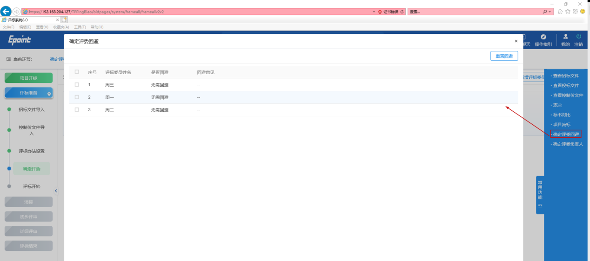

### 确定评委负责人

本页面显示评委推荐负责人的汇总结果，可查看每个评委是否推荐和评委得票数，系统以图形呈现得票情况。根据得票数最多为负责人的原则，系统自动确定最终结果并显示负责人姓名。

如果无符合条件的推荐结果，则不产生最终结果并提示重新推荐评委负责人，此时点击【重新推荐】可进行下一轮推荐。确定评委负责人后将不可再次修改（重新推荐）。

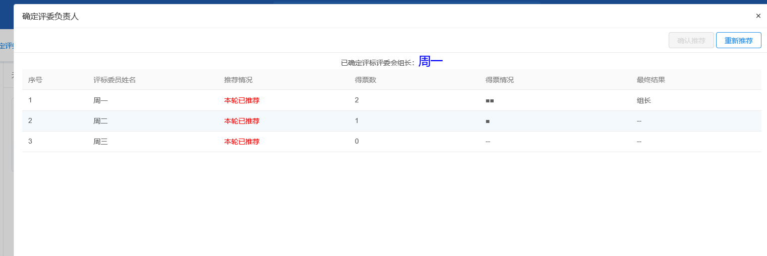

### 评标开始

此页面显示当前办法的评审环节及对应的评审菜单，与评审流程一致，页面左侧可选择该办法下不同的评审流程（如有），点击【开始评标】页面自动刷新，评审全流程中显示完整办法流程。此时【评标开始】，评标准备中的所有菜单中的操作按钮均灰化。

如有暗标，评标开始后会自动分配暗标编号（需注意的是重新开始评标会重置暗标编号）。

